Министерство образования Красноярского края

Краевое государственное бюджетное профессиональное образовательное учреждение

«Красноярский колледж радиоэлектроники и информационных технологий»

**Допущена к защите**

Зам. директора по учебной работе

__________ / М.А. Полютова

«____» __________ 20__г.

**ВЫПУСКНАЯ КВАЛИФИКАЦИОННАЯ РАБОТА**

**(ДИПЛОМНАЯ РАБОТА**

**или**

**ДИПЛОМНЫЙ ПРОЕКТ)**

Оптимизация локальной компьютерной сети КГБПОУ «ККРИТ» используя

технологию VLAN

тема

09.02.02 Компьютерные сети

код и наименование специальности

Студент _________________________________________/_______________

подпись, дата инициалы, фамилия

Руководитель _________________________________________/_______________

подпись, дата инициалы, фамилия

Консультант _________________________________________/_______________

подпись, дата инициалы, фамилия

Нормоконтроль _________________________________________/_______________

подпись, дата инициалы, фамилия

Рецензент _________________________________________/_______________

подпись, дата инициалы, фамилия

Красноярск, 2021г.

АННОТАЦИЯ

Данный документ является пояснительной запиской к производственной практике (по профилю специальности) по ПМ.02 Организация сетевого администрирования.

Первый раздел пояснительной записки содержит изучение сетевой инфраструктуры объекта практики. Второй раздел пояснительной записки содержит обеспечение сетевой безопасности. Третий раздел содержит мониторинг локальной сети организации. Четвертый раздел содержит диагностика и поиск неисправностей, и пятый раздел содержит разработка предложения по развитию инфраструктуры сети. Также имеются Аннотация, Содержание, Введение, Заключение, Список сокращений, Список используемых источников и Приложения

Пояснительная записка по производственной практике (по профилю специальности) оформлена на ПЭВМ Ryzen 5 2600 под управлением операционной системы Windows 10 в текстовом процессоре Microsoft Word 19, RAM 16 Gb, SDD 120 Gb, HDD 1000 Gb.

Пояснительная записка содержит 77 страниц, 67 рисунков, 5 таблицы, 5 приложений.

СОДЕРЖАНИЕ

АННОТАЦИЯ 2

СОДЕРЖАНИЕ 3

ВВЕДЕНИЕ 4

1 Изучение сетевой инфраструктуры объекта практики 6

1.1 Постановка задачи 6

1.2 Краткая характеристика объекта практики 7

1.3 Физическая схема сети объекта практики 8

1.4 Логическая схема сети объекта практики 9

1.5 Перечень оборудования компьютерной сети объекта практики 12

1.6 Перечень программного обеспечения компьютерной сети объекта практики 13

1.7 Анализ состояния существующего администрирования компьютерной сети объекта практики 14

2 Обеспечение сетевой безопасности 16

2.1 Настройка серверов объекта практики 17

2.3 Организация безопасного доступа к сети программными средствами операционных систем 31

2.4 Обеспечение защиты от несанкционированного доступа к информации 35

2.5 Обеспечение просмотра или изменения системных файлов и данных 36

2.6 Обеспечение безопасности межсетевого взаимодействия 37

2.7 Осуществление антивирусной защиты локальной вычислительной сети, серверов и рабочих станций 40

2.8 Обеспечение своевременного копирования, архивирования и резервирования данных 41

3 Мониторинг локальной сети организации 44

3.1 Определение уязвимых мест в сети 45

3.2 Проверка работы сети с помощью команд (утилит) 46

3.3 Исследование трафика сети 50

3.4 Мониторинг производительности серверов 52

3.5 Мониторинг загруженности системы 54

3.6 Мониторинг производительности сети 55

3.7 Удаленное администрирование сетевой инфраструктуры 56

4 Диагностика и поиск неисправностей 60

4.1 Выявление ошибок пользователей и программного обеспечения и принятие мер по их исправлен. 60

4.2 Принятие мер по восстановлению работоспособности локальной сети при сбоях или выходе из строя сетевого оборудования 61

5 Разработка предложения по развитию инфраструктуры сети 63

5.1 Определение влияния администрирования сети на работоспособность других подразделений объекта практики 63

5.2 Разработка проекта по развитию инфраструктуры сети предприятия 64

5.3 Экономический расчет затрат на развитие инфраструктуры 69

ЗАКЛЮЧЕНИЕ 70

СПИСОК СОКРАЩЕНИЙ 71

СПИСОК ИСПОЛЬЗОВАННЫХ ИСТОЧНИКОВ 72

ПРИЛОЖЕНИЕ А 73

ПРИЛОЖЕНИЕ Б 74

ПРИЛОЖЕНИЕ В 75

ПРИЛОЖЕНИЕ Г 76

ПРИЛОЖЕНИЕ Д 77

**ВВЕДЕНИЕ**

Построение компьютерных сетей вызвало необходимость управления (администрирования) ими и созданными на их основе компьютерными вычислительными и информационными системами. В результате появилось системное администрирование.

Основной целью системного администрирования является приведение сети в соответствие с целями и задачами, для которых она предназначена. Достигается эта цель путём управления сетью, позволяющего минимизировать затраты времени и ресурсов, направляемых на управление системой, и в тоже время максимизировать доступность, производительность и продуктивность системы.

История системного администрирования насчитывает несколько десятилетий. Задачи управления вычислительными комплексами (системами) возникли сразу после появления самих этих комплексов. Доминировавшая до конца 1980-х годов централизованная вычислительная модель типа “мэйнфрейм–терминалы” непосредственно проецировалась на архитектуру средств администрирования, которую относят к категории системного. Такое решение означало существование единого образа вычислительной среды. В подобных средствах администрирования задачи управления сводились к контролю за функционированием отдельных компонентов, причём во многих случаях он заключался просто в сборе данных о ресурсах вместо действительного управления их работой. Такой тип управления нельзя отнести к сетевому администрированию в строгом смысле этого слова.

В начале 1990-х годов широкое распространение распределённых архитектур “клиент-сервер” вызвало перемены в управлении информационными системами, сменившими безраздельное господство хост-компьютеров. Вместо однородной среды администраторам пришлось иметь дело с многообразием ресурсов, включая компьютерные и программные платформы, а также сетевое оборудование. Такое положение потребовало решения новых административных задач: учёта распределённых ресурсов, электронного распространения ПО и контроля лицензий, анализа трафика и управления пропускной способностью сети, перераспределения серверной нагрузки, отслеживания состояния отдельных настольных систем и другое, отсутствовавших в классической централизованной модели. В эту среду не переносились приложения администрирования, функционировавшие на мэйнфреймах, и производителям пришлось создавать новое управляющее ПО. Всё это способствовало появлению сетевого администрирования.

Сетевое администрирование возникает, когда у администратора сети появляется потребность и возможность оперировать единым представлением сети, как правило, это относится к сетям со сложной архитектурой. При этом осуществляется переход от управления функционированием отдельных устройств к анализу трафика в отдельных участках сети, управлению её логической конфигурацией и конкретными рабочими параметрами, причём все эти операции целесообразно выполнять с одной управляющей консоли. Задачи, решаемые в данной области, разбиваются на две группы:

* контроль за работой сетевого оборудования;
* управление функционированием сети в целом.

Конечной целью управления сетью является достижение параметров функционирования ИС, соответствующих потребностям пользователей. Пользователи оценивают работу ИС не по характеристикам сетевого трафика, применяемым протоколам, времени отклика серверов на запросы определённого типа и особенностям выполняемых сценариев управления, а по поведению приложений, ежедневно запускаемых на их настольных компьютерах.

1. **Изучение сетевой инфраструктуры объекта практики**
   1. **Постановка задачи**

В процессе прохождения производственной практики нужно получить практические навыки администрирования компьютерной сети в существующей организации. Для этого необходимо:

1. изучить структуру сети предприятия, изучить состав и назначение рабочего места, требования к рабочему месту;
2. принять участие в настройке сервера и рабочих станций для безопасной передачи информации в сетях;
3. принять участие в создании учетных записей отдельных пользователей и групп
4. принять участие в установке и конфигурировании антивирусного программного обеспечения;
5. составить техническую документацию (план сети), отчет всех выполняемых работ;
6. администрировать размещённые сетевые ресурсы, вести техническую документацию;
7. принять участие в организации безопасного доступа к локальным и глобальным сетям, в том числе сети Интернет программными средствами операционных систем;
8. осуществить мониторинг производительности сервера;
9. протоколировать системные и сетевые события;
10. протоколировать события доступа к ресурсам;
11. разработать технические предложения по развитию инфраструктуры предприятия, оформления технической документации;
12. определить влияние системного администрирования на процессы других подразделений.
    1. **Краткая характеристика объекта практики**

«Красноярский колледж радиоэлектроники и информационных технологий» официально начинает свою деятельность 12 января 2015 года. И вместе с тем, история эта насчитывает не одно десятилетие. Дело в том, что КГБПОУ «Красноярский колледж радиоэлектроники и информационных технологий» образовался в результате реорганизации путем слияния двух заведений среднего профессионального образования города Красноярска – КГБОУ СПО «Красноярский техникум информатики и вычислительной техники» и КГБОУ СПО «Красноярский колледж радиоэлектроники, экономики и управления».

Красноярский техникум информатики и вычислительной техники зарекомендовал себя как современное, динамично развивающееся учебное заведение, вошел в рейтинг «100 лучших ссузов России», в 2012 году стал победителем конкурсного отбора в рамках долгосрочной целевой программы по модернизации сети образовательных учреждений среднего профессионального образования в номинации «Высокотехнологичный центр профессионального образования по отрасли «Информатизация и телекоммуникация».

Учебное учреждение предоставляет обучение по следующим специальностям:

* компьютерные системы и комплексы;
* компьютерные сети;
* информационные системы (по отраслям);
* прикладная информатика (по отраслям);
* радиоаппаратостроение;
* пожарная безопасность;
* экономика и бухгалтерский учет (по отраслям);
* банковское дело.

Организационная структура предприятия (рисунок 1) представляет собой структурную модель, выступающую базой распределения обязанностей сотрудников данной организации.

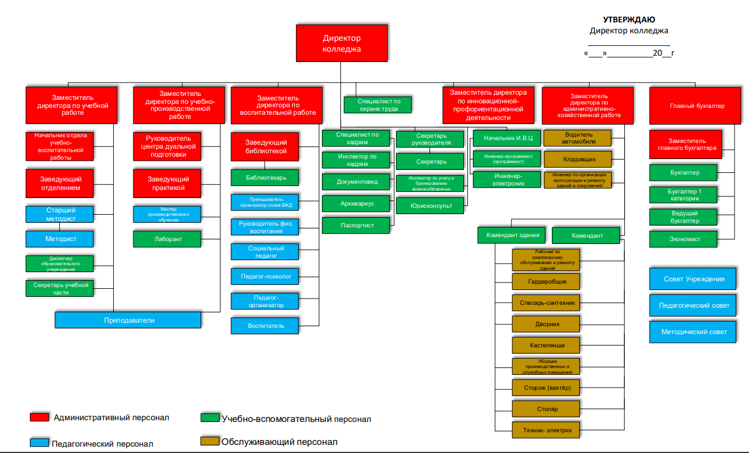

Рисунок 1 – Организационная структура организации

* 1. **Физическая схема сети объекта практики**

Здание практики имеет четыре этажа. На этажах расположены учебные кабинеты, на втором этаже кабинеты администрации, бухгалтерии, серверная, преподавательская, конференц-зал, на третьем этаже библиотека и читальный зал, на четвертом этаже кабинет системного администратора.

Перечень и количество оборудования в кабинетах (таблица 1).

Таблица 1 – Перечень и количество оборудования в кабинетах

|  |  |
| --- | --- |
| Кабинеты | Оборудование |
| Вахта, 101, 103, 106, 202, 208, 210, 218, 219, 302, 304, 305, 307, 308, 310, 312, 313, 407, 415 | 1 ПК, 1 принтер |
| 105, Препод. Физ.культуры, 201, 203, 205, 206, 207, 212 ,215, 311, Кабинет системного администратора | 2 ПК, 2 принтера |
| 213 | 4 ПК, 1 коммутатор |
| 303 | 6 ПК, 1 коммутатор |
| 227 | 7 ПК, 1 коммутатор |
| 314 | 8 ПК, 1 коммутатор, 1 принтер |
| 102 | 9 ПК, 1 коммутатор, 1 принтер |

Продолжение таблицы 2

|  |  |
| --- | --- |
| 104, 419 | 10 ПК, 1 коммутатор, 1 принтер |
| 402, 404, 405, 408 | 11 ПК, 1 коммутатор, 1 принтер |
| 401 | 17 ПК, 1 коммутатор |

Физическая схема сети представляет из себя план помещения объекта практики с физическим расположением оборудования. Физическая схема сети представлена в приложениях А, Б, В, Г.

* 1. **Логическая схема сети объекта практики**

Логическая схема сети представляет из себя топологию сети объекта практики. На схеме представлено соединение рабочих станций с коммутаторами, серверами, маршрутизаторами и сетью Интернет. Логическая схема сети представлена в приложении Д.

* 1. **Перечень оборудования компьютерной сети объекта практики**

Сетевое оборудование – устройства, необходимые для работы компьютерной сети, например: маршрутизатор, коммутатор, концентратор, патч-панель и др. Можно выделить активное и пассивное сетевое оборудование.

 Активное сетевое оборудование – оборудование, за которым следует некоторая «интеллектуальная» особенность. То есть маршрутизатор, коммутатор и т.д. являются активным сетевым оборудованием.

Пассивное сетевое оборудование – оборудование, не наделенное «интеллектуальными» особенностями. Например – кабельная система: кабель (коаксиальный и витая пара (UTP/STP)), вилка/розетка (RG58, RJ45, RJ11, GG45), повторитель (репитер), патч-панель, концентратор (хаб), балун (balun) для коаксиальных кабелей (RG-58) и т.д. Также, к пассивному оборудованию можно отнести монтажные шкафы и стойки, телекоммуникационные шкафы.

Основными компонентами сети являются рабочие станции, серверы, передающие среды (кабели) и сетевое оборудование.

Рабочие станции – компьютеры сети, на которых пользователями сети реализуются прикладные задачи.

Серверы сети – аппаратно-программные системы, выполняющие функции управления распределением сетевых ресурсов общего доступа. Сервером может быть это любой подключенный к сети компьютер, на котором находятся ресурсы, используемые другими устройствами локальной сети. В качестве аппаратной части сервера используется достаточно мощные компьютеры.

Виды сетевого оборудования.

1. Сетевые карты – это контроллеры, подключаемые в слоты расширения материнской платы компьютера, предназначенные для передачи сигналов в сеть и приема сигналов из сети.
2. Коммутаторы – управляемые программным обеспечением центральные устройства кабельной системы, сокращающие сетевой трафик за счет того, что пришедший пакет анализируется для выяснения адреса его получателя и соответственно передается только ему.
3. Использование коммутаторов является более дорогим, но и более производительным решением. Коммутатор обычно значительно более сложное устройство и может обслуживать одновременно несколько запросов. Если по какой-то причине нужный порт в данный момент времени занят, то пакет помещается в буферную память коммутатора, где и дожидается своей очереди. Построенные с помощью коммутаторов сети могут охватывать несколько сотен машин и иметь протяженность в несколько километров.
4. Маршрутизаторы – стандартные устройства сети, работающие на сетевом уровне и позволяющее переадресовывать и маршрутизировать пакеты из одной сети в другую, а также фильтровать широковещательные сообщения.
5. Межсетевые экраны (firewall, брандмауэры) – сетевые устройства, реализующие контроль за поступающей в локальную сеть и выходящей из нее информацией и обеспечивающие защиту локальной сети посредством фильтрации информации. Большинство межсетевых экранов построено на классических моделях разграничения доступа, согласно которым субъекту (пользователю, программе, процессу или сетевому пакету) разрешается или запрещается доступ к какому-либо объекту (файлу или узлу сети) при предъявлении некоторого уникального, присущего только этому субъекту, элемента. В большинстве случаев этим элементом является пароль. В других случаях таким уникальным элементом является микропроцессорные карточки, биометрические характеристики пользователя и т. п. Для сетевого пакета таким элементом являются адреса или флаги, находящиеся в заголовке пакета, а также некоторые другие параметры.

На объекте практики используется следующее оборудование, представленное в таблице 2.

Таблица 2 – Оборудование сети организации

|  |  |  |
| --- | --- | --- |
| Тип | Технические характеристики | Кол-во |
| Рабочая станция | Процессор: Intel Core 2 Quad Q9500 2,83 Ghz  Оперативная память: 2 Gb  Жесткий диск: 160 Gb  ОС: Windows XP | 15 |
| Процессор: Intel Core i3 3100 3.00 Ghz  Оперативная память: 4 Gb  Жесткий диск: 240 Gb  ОС: Windows 7 | 116 |
| Процессор: Intel Pentium G5400 3.70 Ghz  Оперативная память: 8 Gb  Жесткий диск: 240 Gb  ОС: Windows 10 | 25 |
| Принтер | Модель: HP LJ Pro cp1525  Формат бумаги: A4  Интерфейс: RJ-45, USB  Скорость печати: 12 стр/мин | 16 |
| Модель: Samsung ML-2950  Формат бумаги: A4  Интерфейс: RJ-45, USB  Скорость печати: 28 стр/мин | 15 |

Продолжение таблицы 2

|  |  |  |
| --- | --- | --- |
|  | Модель: KEOCERA FS-6525  Формат бумаги: макс. А3  Интерфейс: RJ-45, USB  Скорость печати: 25 стр/мин | 16 |
| Модель: Xerox WorkCentre 7535  Формат бумаги: макс. А3  Интерфейс: RJ-45, USB  Скорость печати: 35 стр/мин | 2 |
| Сервер | Процессор: HPE PROLIANT DL180 GEN10  Оперативная память: 32 Gb  Жесткий диск: SSD 2Tb, HDD 8Tb  ОС: VMWare Esxi (Widnows Server 2012) | 1 |
| Коммутатор | Модель: [Коммутатор 3COM Baseline Switch 2948-SFP Plus](https://market.yandex.ru/product--kommutator-3com-baseline-switch-2948-sfp-plus/1570436?nid=55404) Количество портов: 48  Пропускная способность: 96 Гбит/сек  Дополнительные возможности: IEEE 802.1q (VLAN), IEEE 802.1p (Priority tags), IEEE 802.1d (Spanning Tree), Jumbo Frame, автоопределение MDI/MDIX | 4 |
| Модель: [D-Link DES-1016D](https://market.yandex.ru/product--kommutator-3com-baseline-switch-2948-sfp-plus/1570436?nid=55404)  Количество портов: 16  Пропускная способность: 3,2 Гбит/сек | 5 |
| Модель: [ACORP HU8D](https://market.yandex.ru/product--kommutator-3com-baseline-switch-2948-sfp-plus/1570436?nid=55404)  Количество портов: 8 | 2 |
| Модель: D-Link [DES-1008D](https://market.yandex.ru/product--kommutator-3com-baseline-switch-2948-sfp-plus/1570436?nid=55404)  Количество портов: 8  Пропускная способность: 1,6 Гбит/с | 6 |
| Межсетевой экран / Маршрутизатор | Модель: Cisco ASA 5505  Количество портов: 8 x RJ-45  Пропускная способность: до 150 Мбит/с  Дополнительные возможности: поддерживает механизмы шифрования AES | 1 |
| Камера видеонаблюдения | Модель: Сетевая камера BEWARD N6601  Скорость записи: до 30 кадров в секунду  Разрешение: 640x480  Встроенный веб-сервер для наблюдения и настройки | 20 |

* 1. **Перечень программного обеспечения компьютерной сети объекта практики**

Сетевое программное обеспечение – это программное обеспечение, позволяющее организовать работу пользователя в сети. Оно представлено общим, системным и специальным программным обеспечением.

Общее сетевое программное обеспечение включает:

* Браузер – программа просмотра веб-страниц (например, Internet Explorer). Браузер содержит следующие средства: программу для работы с электронной почтой (чтение, создание, редактирование и отправка почтовых сообщений); программу для работы с сервером новостей (подписка на группу новостей, чтение новостей, создание и пересылка сообщений), редактор текста;
* HTML-редакторы – редакторы, предназначенные для создания веб-страниц;
* антивирусные сетевые программы – программы, используемые для предотвращения попадания программных вирусов на компьютер пользователя или распространения его по локальной сети фирмы.

К системному программному обеспечению относят:

* операционную систему – обязательную часть системного программного обеспечения, гарантирующую эффективное
* функционирование ЭВМ в различных режимах, организующую выполнение программ и взаимодействие пользователя и внешних устройств с ЭВМ;
* сервисные программы – программы, которые расширяют возможности ОС, предоставляя пользователю и его программам набор дополнительных услуг;
* систему технического обслуживания – систему, которая облегчает диагностику, тестирование оборудования и поиск неисправностей в ПК.

На рабочих станциях установлено следующее программное обеспечение, представленное в таблице 3.

Таблица 3 – Программное обеспечение сети организации

|  |  |  |
| --- | --- | --- |
| Тип | Технические характеристики | Количество |
| ОC | Windows 7 | 116 |
| Windows 10 | 25 |
| Windows XP | 15 |
| Windows Server 2012 | 3 |
| Веб-браузер | Google Chrome | 157 |
| Пакет офисных приложений | Microsoft Office 2016 | 157 |
| Антивирус | Dr. web | 157 |
| Архиватор | WinRar | 157 |
| Система проектной документации для строительства | Компас 3d v. 17 | 46 |
| Среды программирования | Microsoft visual studio | 15 |
| Delphi | 20 |
| Симулятор сети передачи данных | Cisco Packet Tracer | 70 |

* 1. **Анализ состояния существующего администрирования компьютерной сети объекта практики**

На данный момент в организации есть:

1. Инженер-электроник, в задачи которого входят:

* установка и обслуживание серверов, компьютеров и оргтехники;
* настройка сетевого оборудования;
* выявление и устранение неисправностей в сетях;
* проведение мероприятий по обеспечению отказоустойчивости сети;

1. Программист, в задачи которого входят:

* установка и поддержка нормальной работы операционных систем, офисных и антивирусных программ;
* разработка и внедрение решений по безопасности сети.
* резервное копирование данных.

1. Начальник информационно-вычислительного центра, в задачи которого входят:

* обновление материально-технического обеспечения;
* участие в проектах по модернизации сетевой инфраструктуры;

1. **Обеспечение сетевой безопасности**

Информационная безопасность предприятия — это состояние защищённости корпоративных данных, при которой обеспечивается их конфиденциальность, целостность, аутентичность и доступность.

Задачи систем информационной безопасности предприятия различны:

* обеспечение защищённого хранения информации на носителях;
* защита данных, передаваемых по каналам связи;
* создание резервных копий, послеаварийное восстановление и т. д.

Обеспечение информационной безопасности предприятия возможно только при системном и комплексном подходе к защите. Полноценная ИБП подразумевает непрерывный контроль всех важных событий и состояний, влияющих на безопасность данных и осуществляется круглогодично.

Информационная безопасность предприятия достигается целым комплексом организационных и технических мер, направленных на защиту корпоративных данных. Организационные меры включают документированные процедуры и правила работы с разными видами информации, IТ-сервисами, средствами защиты и т. д. Технические меры заключаются в использовании аппаратных и программных средств контроля доступа, мониторинга утечек, антивирусной защиты, межсетевого экранирования, защиты от электромагнитных излучений и прочее.

Обеспечение информационной безопасности — это непрерывный процесс, включающий в себя, пять ключевых этапов:

* оценка стоимости;
* разработка политики безопасности;
* реализация политики;
* квалифицированная подготовка специалистов;
* аудит.

С оценки имущества начинается процесс обеспечения информационной безопасности, определения информационных активов организации, факторов, угрожающих этой информации, и её уязвимости, значимости общего риска для организации. В зависимости от имущества и будет составляться программа защиты этих активов. После того, как риск будет выявлен и будет составлена его количественная оценка, можно будет выбрать рентабельную контрмеру для уменьшения этого риска.

На объекте практики сетевая безопасность осуществляется с помощью аппаратных и программных средств. Среди аппаратных средств: межсетевой экран Cisco ASA5505. Среди программных средств: антивирусная программа Dr. Web, применение политики безопасности с помощью Active Directory.

* 1. **Настройка серверов объекта практики**

Сервером называется компьютер, выделенный из группы персональных компьютеров (или рабочих станций) для выполнения какой-либо сервисной задачи без непосредственного участия человека. Сервер и рабочая станция могут иметь одинаковую аппаратную конфигурацию, так как различаются лишь по участию в своей работе человека за консолью.

На объекте практики используется один физический сервер HPE Proliant DL180 Gen10, на котором установлена специальная операционная система VMWare Esxi 6.7, которая позволяет создавать, настраивать, управлять, удалять виртуальные сервера удаленно через веб-интерфейс.

Настройка сервера на объекте практики (рисунки 2-8).

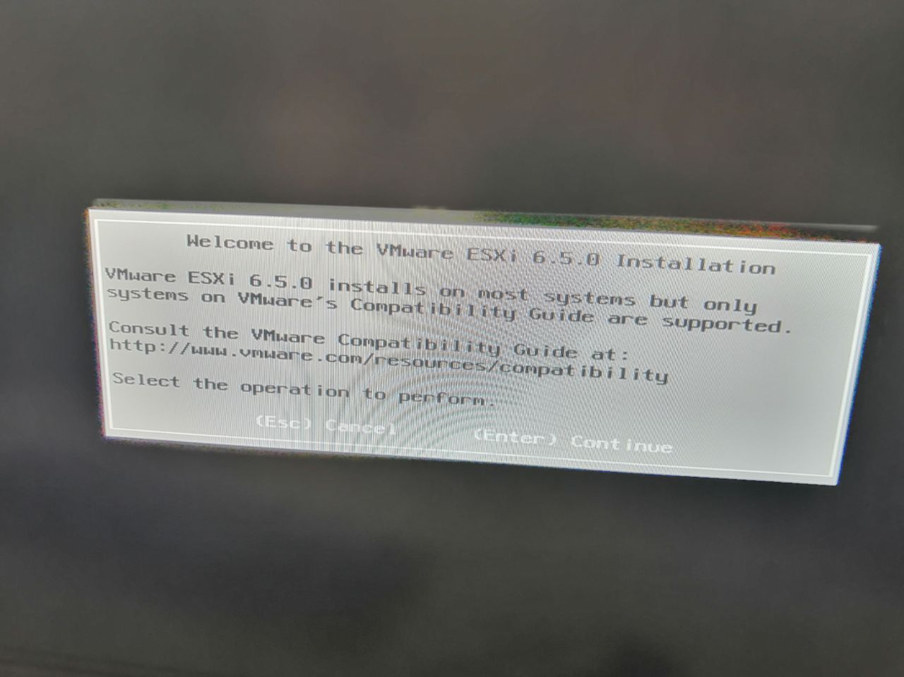

Рисунок 2 – Установка VMWare Esxi

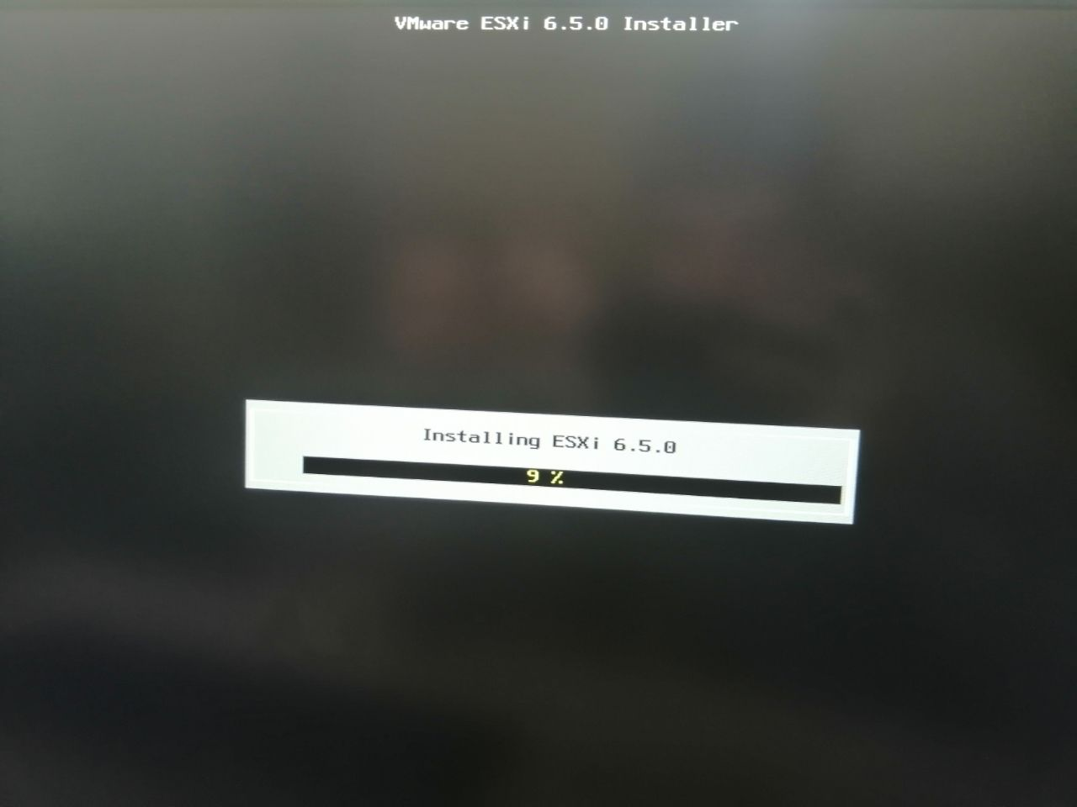

Рисунок 3 – Установка VMWare Esxi

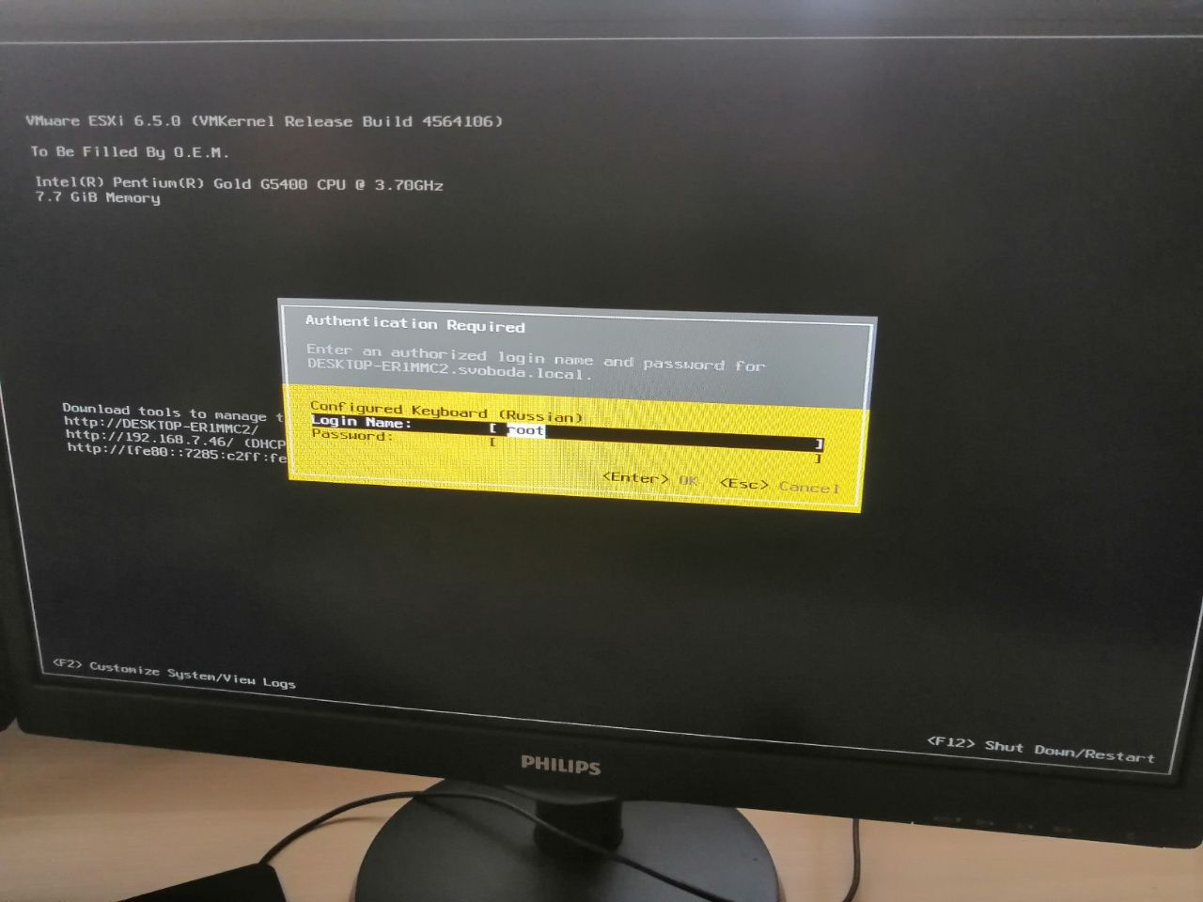

Рисунок 4 – Установка VMWare Esxi

После установки VMWare Esxi остальные настройки можно производить с удаленного компьютера в веб-браузере, нужно перейти по адресу сервера и войти в учетную запись (рисунок 5).

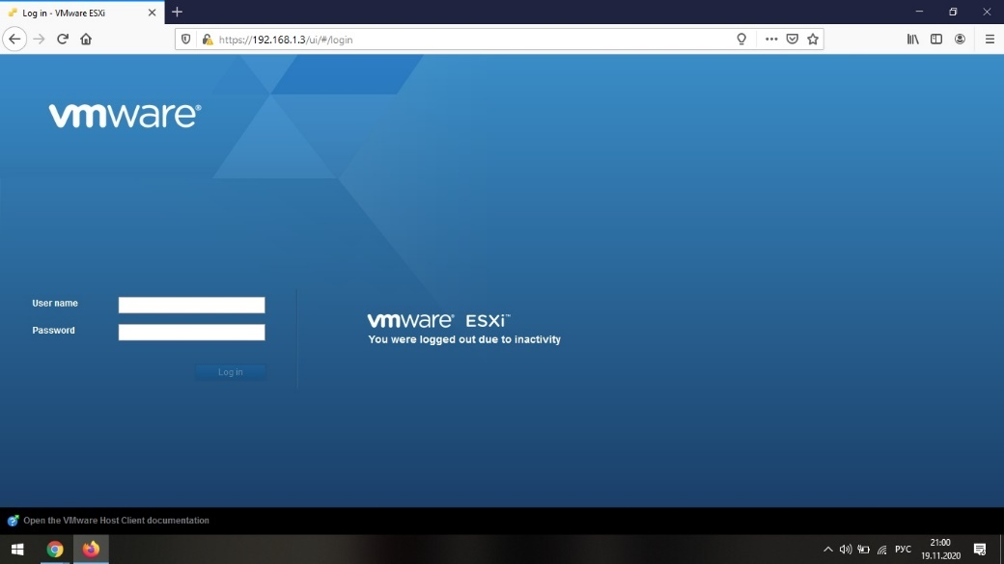

Рисунок 5 –Настройка VMWare Esxi

Установка ОС будет производиться на виртуальную машину VMware Esxi.

Процесс установки ОС Windows 7 показан на рисунках 6-14.

Первый этап установки – выбор языка (рисунок 6).

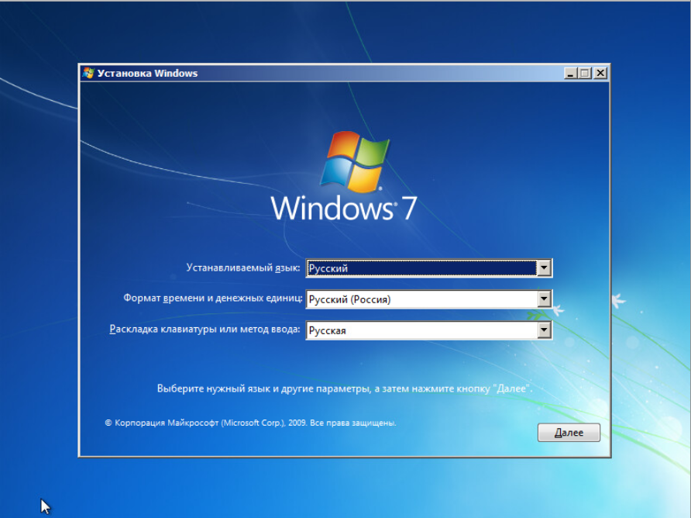

Рисунок 6 – Выбор языка установки

Установщик предложит принять условия лицензионного соглашения (рисунок 7).

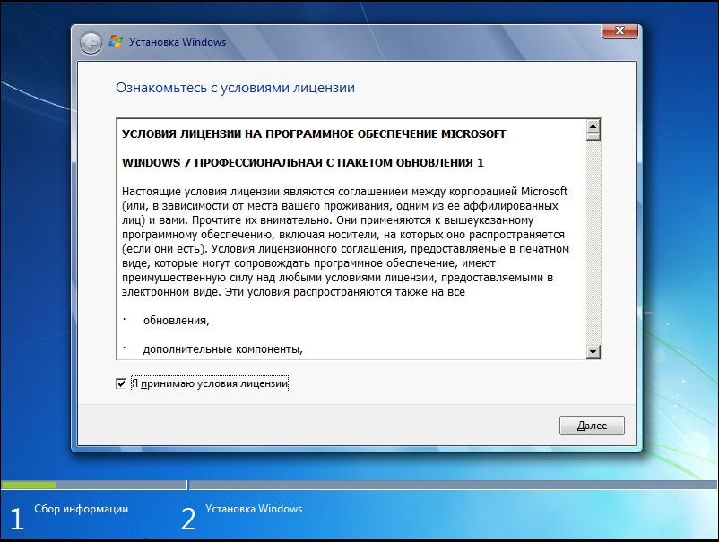

Рисунок 7 – Принимаем условия лицензии

Установщик предложит выбрать тип установки (рисунок 8).

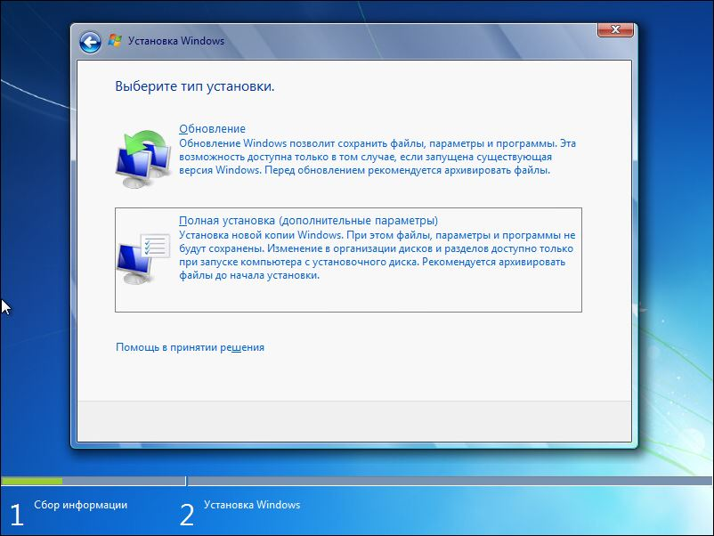

Рисунок 8 – Выбираем полную установку

Необходимо указать диск, куда будет устанавливаться ОС (рисунок 9).

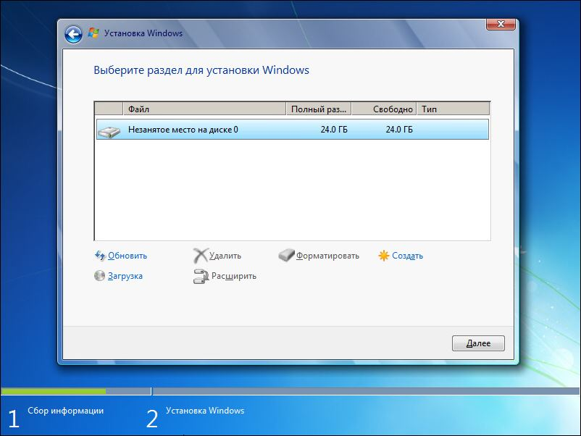

Рисунок 9 – Выбираем диск для установки

Ждем, пока завершиться установка (рисунок 10).

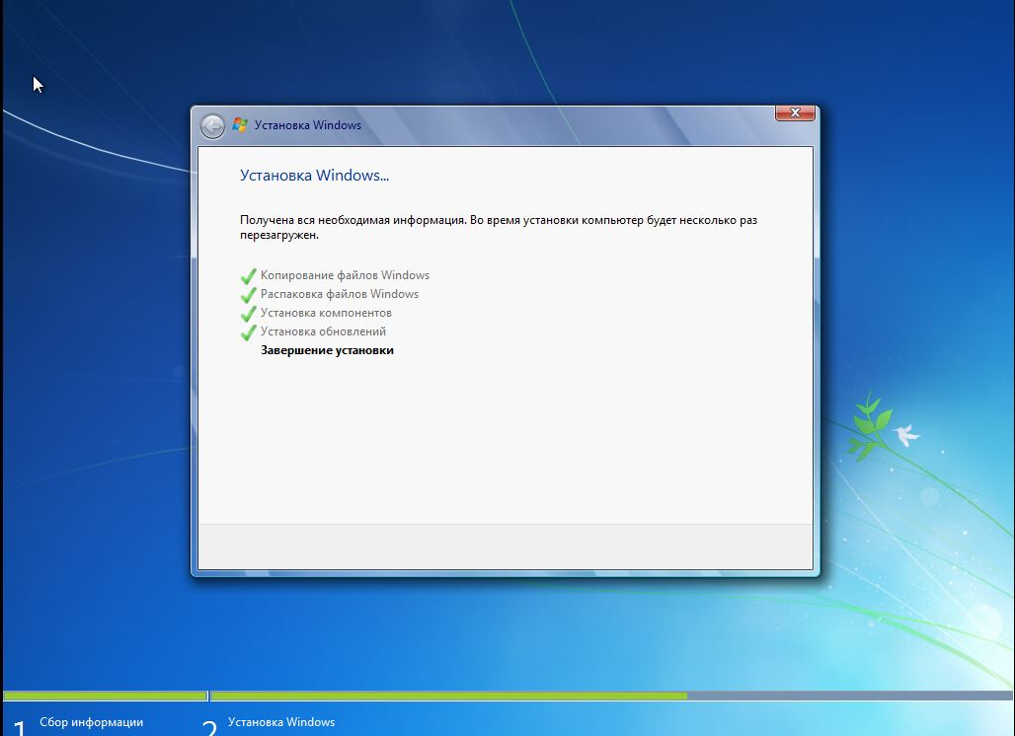

Рисунок 10 – Дожидаемся окончания установки

После завершения установки необходимо указать имя пользователя и ПК (рисунок 11).

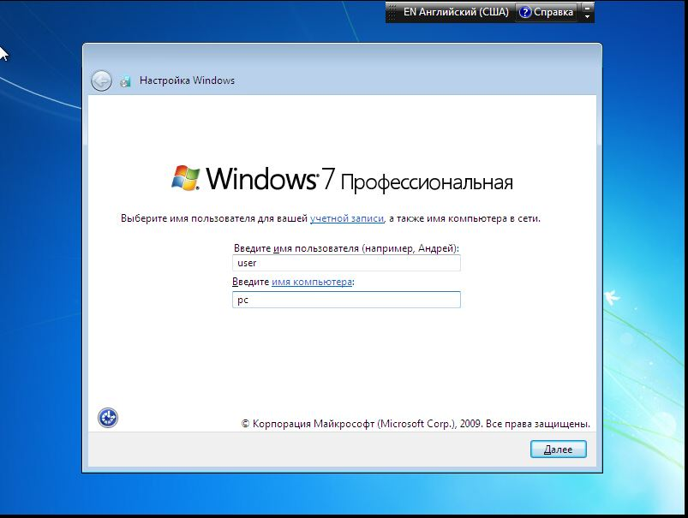

Рисунок 11 – Выбираем имя пользователя и ПК

Указываем пароль от учетной записи (рисунок 12).

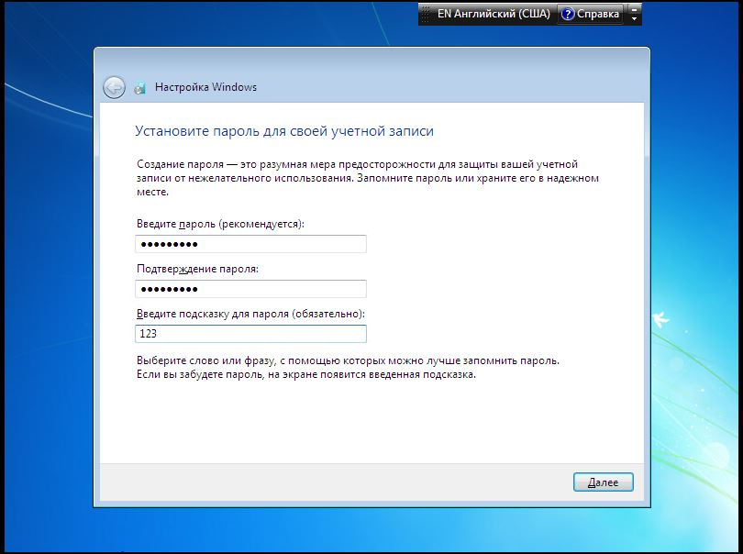

Рисунок 12 – Установка пароля пользователя

Настраиваем время и дату (рисунок 13).

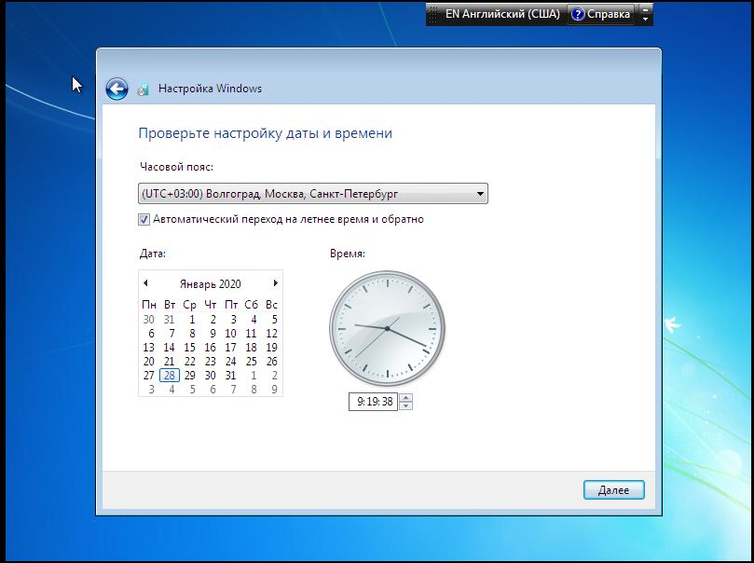

Рисунок 13 – Выбор времени

Установка успешно завершена (рисунок 14).

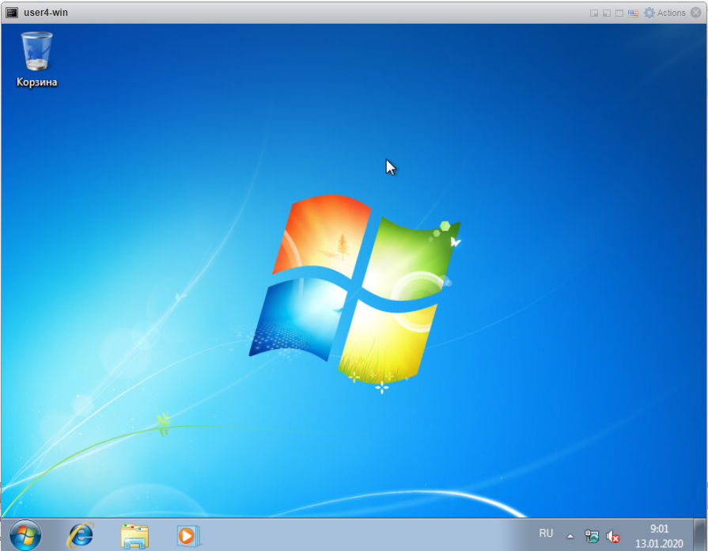

Рисунок 14 – Установка завершена

Windows Server 2016 – серверная операционная система от Microsoft.

Процесс установки OC Windows Server 2016 аналогичен установке ОС Windows 7. Из-за особенностей серверной ОС установка имеет некоторые отличия. Рассмотрим их далее:

1. при установке ОС можно выбрать вариант с возможностью рабочего стола или без него (рисунок 15);

2. пользователь Администратор создается автоматически, необходимо установить только пароль (рисунок 16);

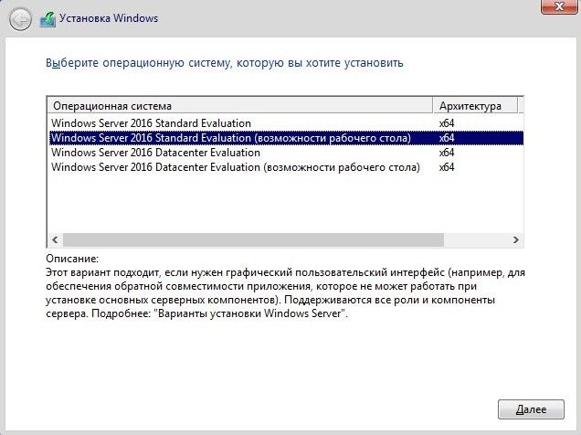

Рисунок 15 – выбор варианта установки ОС

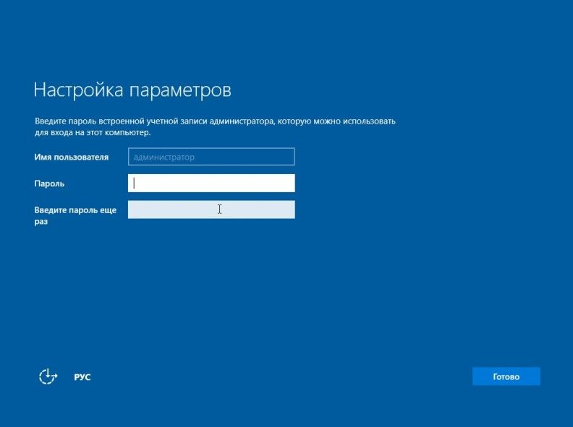

Рисунок 16 – меню ввода пароль администратора

Особенностью серверной ОС является наличие программы Диспетчер серверов, с помощью которой настраивают сервера. На рисунке 17 представлен интерфейс программы Диспетчер серверов.

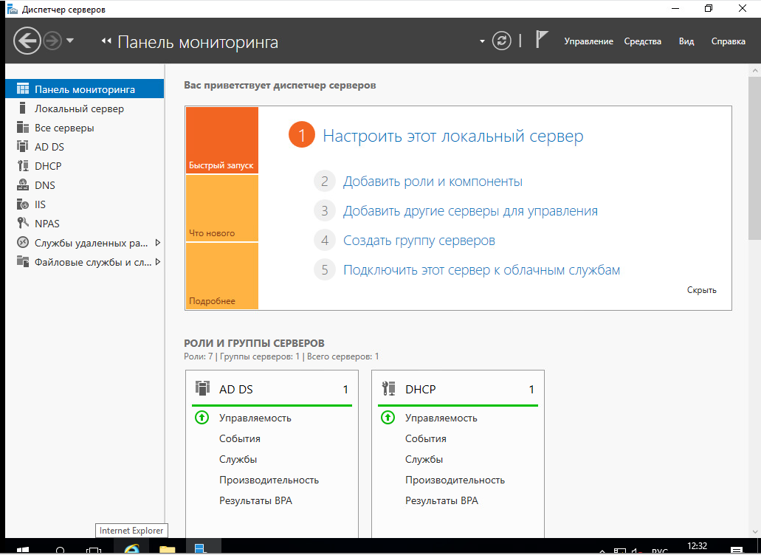

Рисунок 17 – Диспетчер серверов

DHCP – сетевой протокол, позволяющий сетевым устройствам автоматически получать IP-адрес и другие параметры, необходимые для работы в сети TCP/IP.

Перед настройкой, необходимо установить службу DHCP в Диспетчере серверов (рисунок 18).

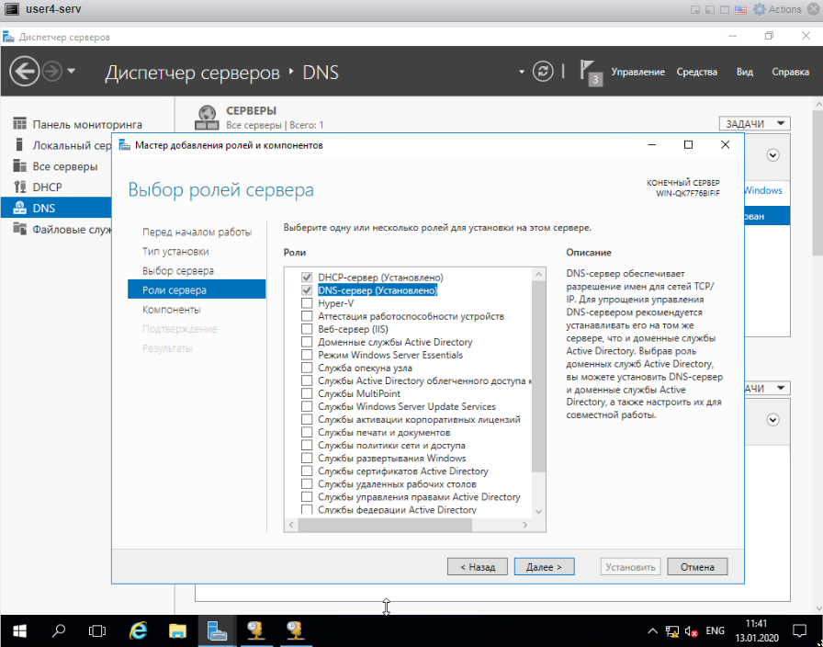

Рисунок 18 – установка ролей сервера

На рисунке 19 указаны настройки DHCP.

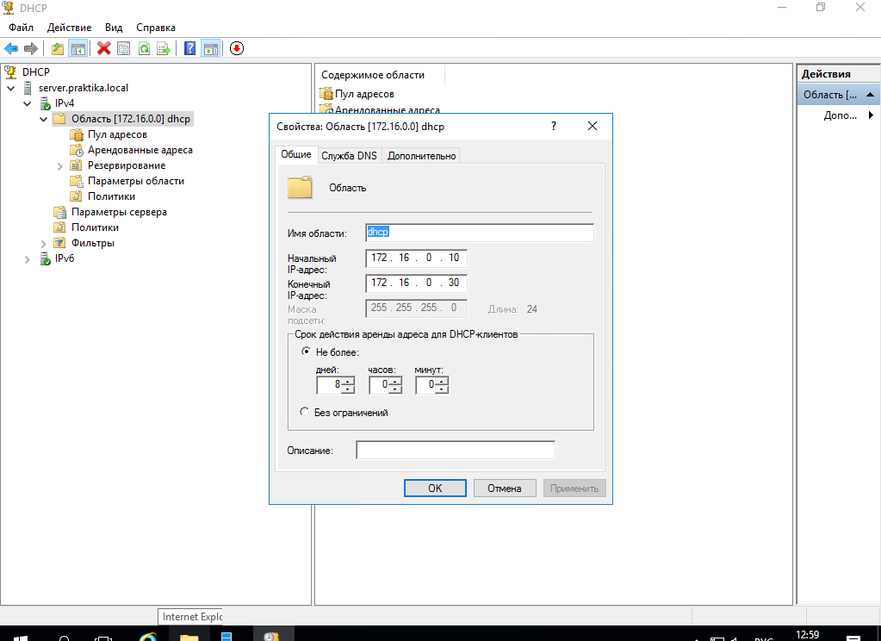

Рисунок 19 – настройки DHCP-сервера

Active Directory (далее AD) — служба каталогов корпорации Microsoft для ОС семейства Windows NT. AD позволяет администраторам использовать групповые политики для обеспечения единообразия настройки пользовательской рабочей среды, разворачивать ПО на множестве компьютеров через групповые политики посредством System Center Configuration Manager, устанавливать и обновлять ОС. AD хранит данные и настройки среды в централизованной базе данных.

Создание контроллера домена

Сначала необходимо установить службу Active Directory в Диспетчере серверов (рисунок 20).

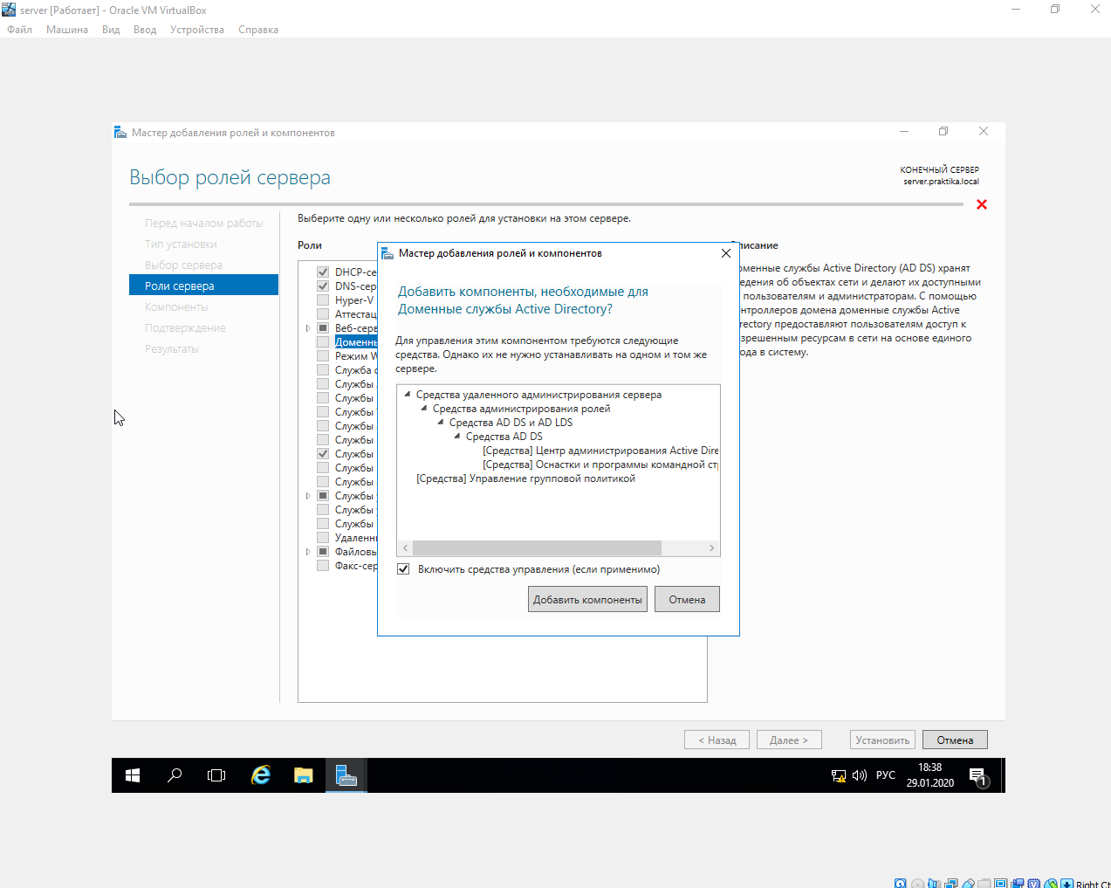

Рисунок 20 – установка Active Directory

На рисунке 21 представлены настройки Active Directory.

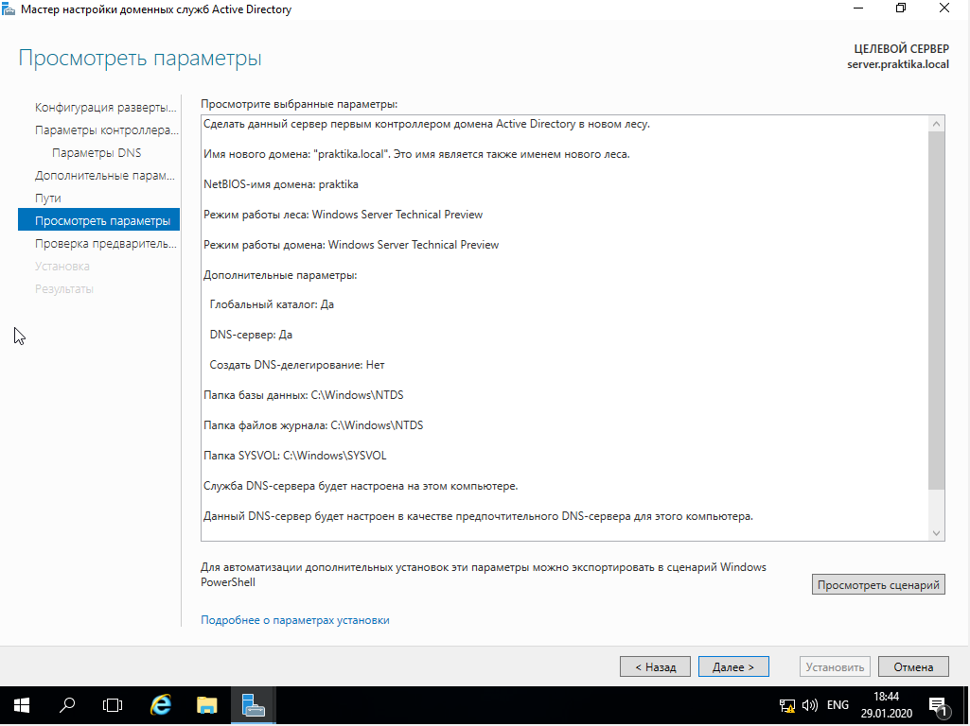

Рисунок 21 – настройки Active Directory

Ввод рабочей станции в домен

Чтобы рабочая станция стала членом домена, необходимо в Свойствах системы указать существующий домен (рисунок 22).

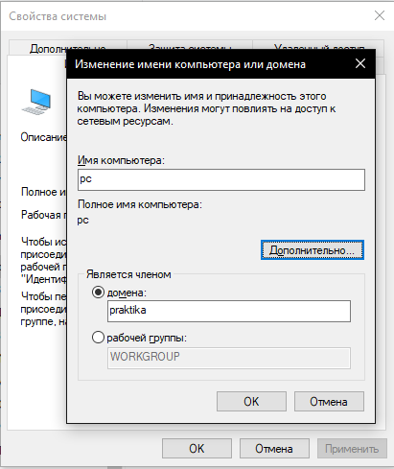

Рисунок 22 – настройки домена

Последним пунктом настройки сервера стало добавление сетевого диска (рисунок 23).

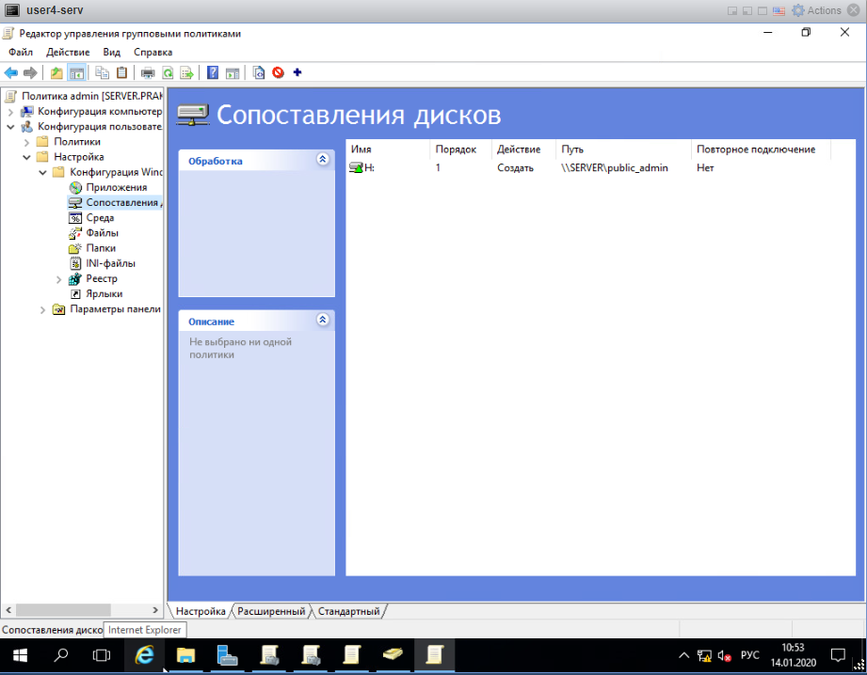

Рисунок 23 – настройка сетевого диска

**2.2 Администрирование учетных записей и групп в сети объекта практики**

На объекте практики администрирование учетных записей осуществляется c помощью Active Directory. Все учетные записи, используемые на рабочих станциях объекта практики, созданы с помощью Active Directory (рисунок 24). Учетные записи разделяются на учетные записи преподавателей и руководителей (рисунок 25), учетные записи студентов групп (рисунок 26) и учетные записи системных администраторов (рисунок 27). Каждая учетная запись имеет уникальный пароль.

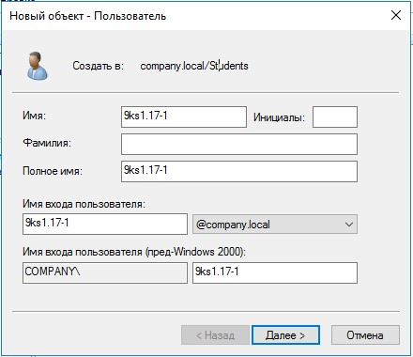

Рисунок 24 – Создание учетной записи

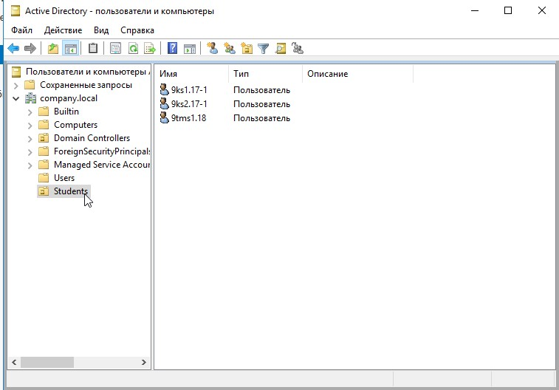

Рисунок 25 – Список учетных записей для студентов

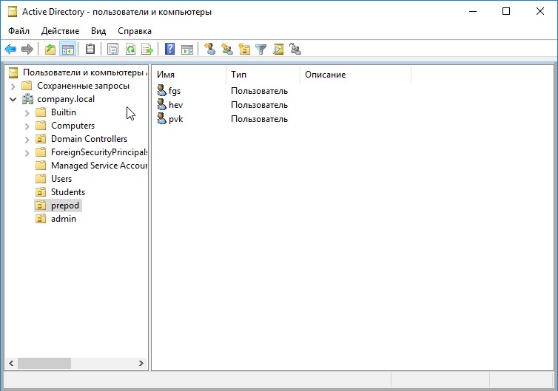

Рисунок 26 – Список учетных записей для преподавателей

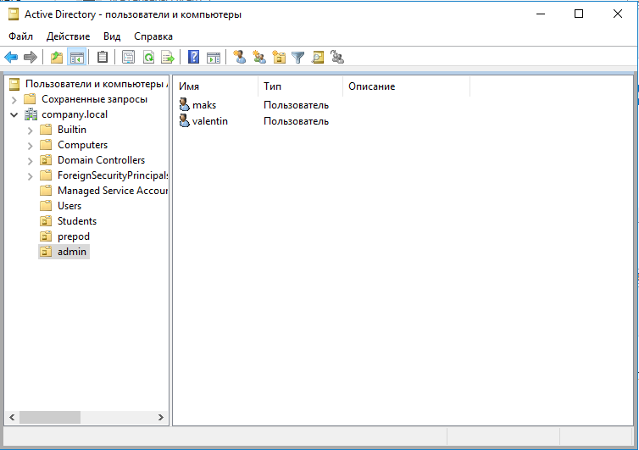

Рисунок 27 – Список учетных записей системных администраторов

* 1. **Организация безопасного доступа к сети программными средствами операционных систем**

2.3.1 Криптографическое программное обеспечение

Место и роль криптографии в системе безопасности:

* целостность;
* конфиденциальность;
* доступность.

Место криптографии в обеспечении конфиденциальности информации, а именно, защита информации от не санкционированного пользователя.

Шифр – это взаимно обратное преобразование, заключающееся в шифровании текста (исходного открытого текста), передачи по открытым каналам связи и его расшифровки.

Принципиально существует две системы шифрования:

* симметричная система шифрования;
* ассиметричная система шифрования.

Симметричная система шифрования.

Симметричная система шифрования – эта система, которая для зашифрования и расшифрования применяет один и тот же ключ.

Ключ – это сменный элемент шифра, который позволяет шифровать и расшифровать переданный исходный текст.

Достоинства:

* простота;
* низкие вычислительные мощности.

Недостатки:

* должен быть там и там.

Асимметричная система шифрования.

Шифруют с помощью открытого ключа B партнёра, передавая по открытым каналам связи. Только пользователь закрытого ключа B может расшифровать.

На объекте практики криптографическое программное обеспечение применяются для защиты важных электронных документов, при отправке их через сеть Интернет криптографическое программное обеспечение позволяет подтвердить подлинность этих документов. Для этого применяются программа ViPNet CSP (рисунок 28) и КриптоПро (рисунок 29). КриптоПро – является платным программным обеспечением, а ViPNet CSP – бесплатным. Обе эти программы обеспечивают присвоение уникальной «подписи» вашему документу, которую никто подделать не сможет, и которая будет проставляться на документ в вашей программе.

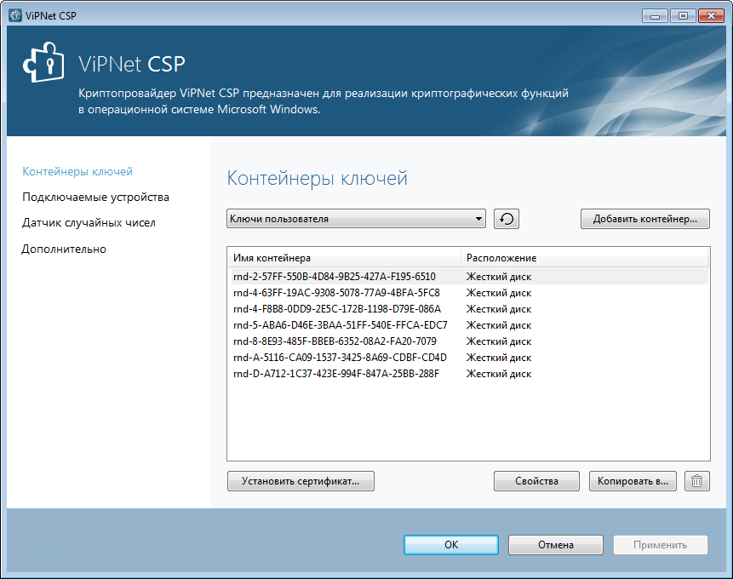

Рисунок 28 – Программа ViPNet CSP

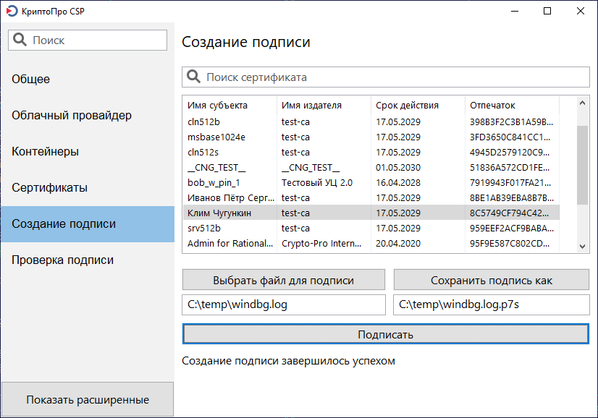

Рисунок 29 – Программа КриптоПро

2.3.2 Управление доступом к социальным сетям

Нежелательные сайты — это ресурсы, не рекомендованные к посещению частными или корпоративными пользователями из-за опасности причинения вреда жизни или психологическому здоровью, снижения производительности труда.

Блокировать сайты можно с помощью:

Операционной системы Windows. Программные комплексы этого семейства имеют две утилиты для запрета доступа — брандмауэр и родительский контроль. С помощью брандмауэра можно не выпускать в сеть определенные программы, например, блокировать вход в игровые автоматы. Родительский контроль дает возможность перекрыть доступ к нежелательным приложениям. Еще один вариант — индивидуально блокировать сайты с помощью файла hosts. Для массовой фильтрации можно использовать службу семейной безопасности. Фильтр содержит категории ресурсов, список которых пользователь формирует сам.

Блокировка ресурсов в браузере. Некоторые обозреватели интернета (например, Chrome, Firefox, старые версии Opera, «Яндекс.Браузер») имеют встроенную функцию, блокирующую доступ к нежелательным сайтам. Для группового запрета в браузерах применяются специализированные расширения и дополнения. Блокировать группы сайтов с нежелательной тематикой можно и посредством DNS-фильтров.

Антивирусные программы. Многие защитные решения содержат функцию родительского контроля или списка нежелательных ресурсов. Они работают по схожей схеме, блокируя доступ к страницам по определенным тематическим категориям. Антивирусы удобны для массовой фильтрации ненужных сведений.

Специальные интернет-фильтры. Существует много программ, которые можно установить для ограничения доступа детей к определенным сайтам. Используемые технологии позволяют выбирать ресурсы, которые будет посещать пользователь, защищать от кражи личных данных, контролировать действия в интернете. В базы данных таких программ входят URL с нежелательной информацией самой разной тематики.

Доступ к социальным сетям на объекте предприятия регулируется с помощью Dr. Web. Программа предоставляет возможность заблокировать доступ к различным категориям сайтов с помощью Родительского контроля (рисунок 30).

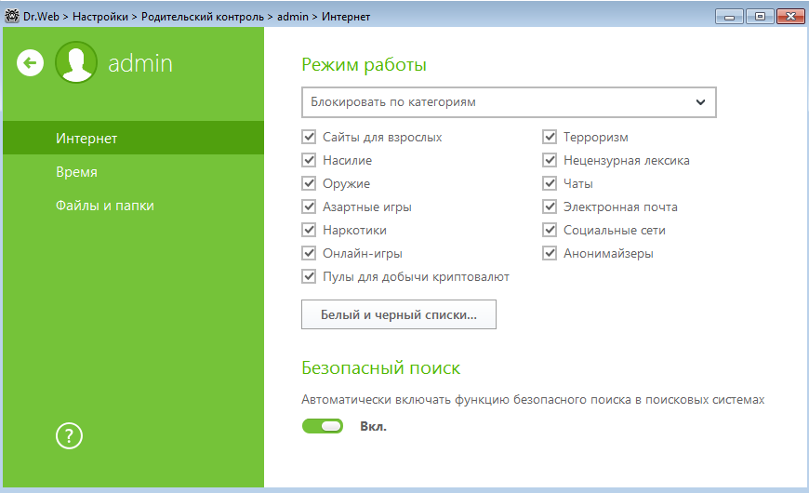

Рисунок 30 – Выбор запрещенных категорий

Когда пользователь попробует перейти на запрещенный сайт, у него появится сообщение, что антивирус не рекомендует посещать этот сайт (рисунок 31).

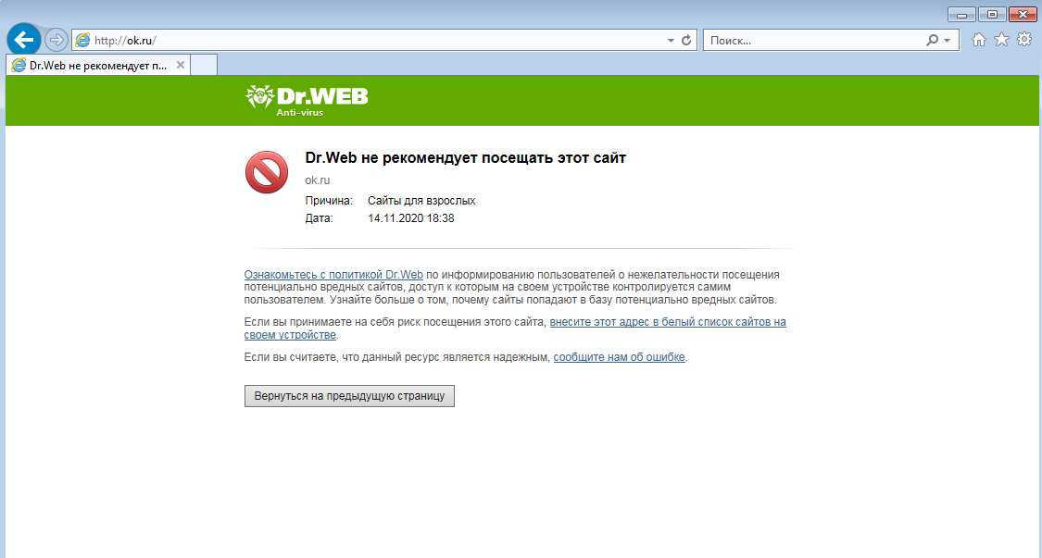

Рисунок 31 – Запрещенный сайт

**2.4 Обеспечение защиты от несанкционированного доступа к информации**

Несанкционированный доступ — доступ к информации в нарушение должностных полномочий сотрудника, доступ к закрытой для публичного доступа информации со стороны лиц, не имеющих разрешения на доступ к этой информации.

Для предотвращения несанкционированного доступа, на объекте практики используют следующие виды защиты:

* вход на объект практики осуществляется по пропускам;
* рабочие станции защищены паролем, для получения доступа к информации нужно выполнить аутентификацию (рисунок 32);
* межсетевой экран выполняет фильтрацию трафика по заданным спискам доступа и портам.

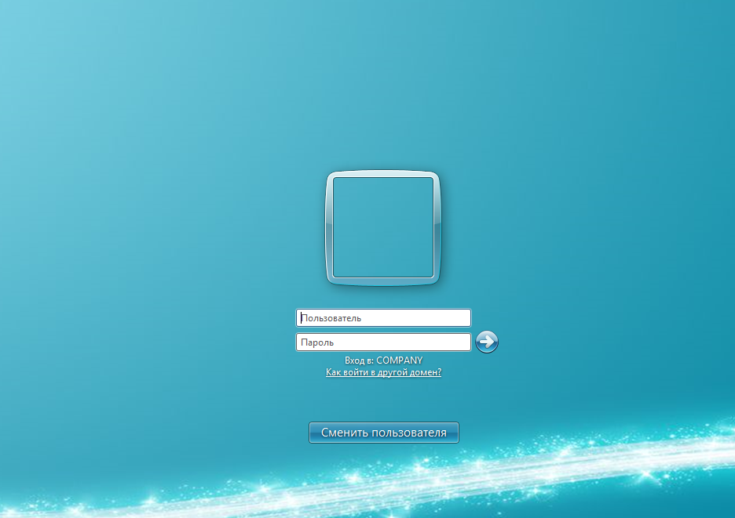

Рисунок 32 – Окно аутентификации

**2.5 Обеспечение просмотра или изменения системных файлов и данных**

Защита системных файлов и данных на объекте предприятия осуществляется с помощью групповой политики Active Directory и антивируса Dr. Web.

По умолчанию каждый пользователь может изменять только файлы своей учетной записи, но, если на одной рабочей станции работают несколько пользователей, каждый из них имеет доступ к системному диску. С помощью групповой политики Active Directory можно настроить (рисунок 33), чтобы пользователи не видели системный диск в проводнике (рисунок 34).

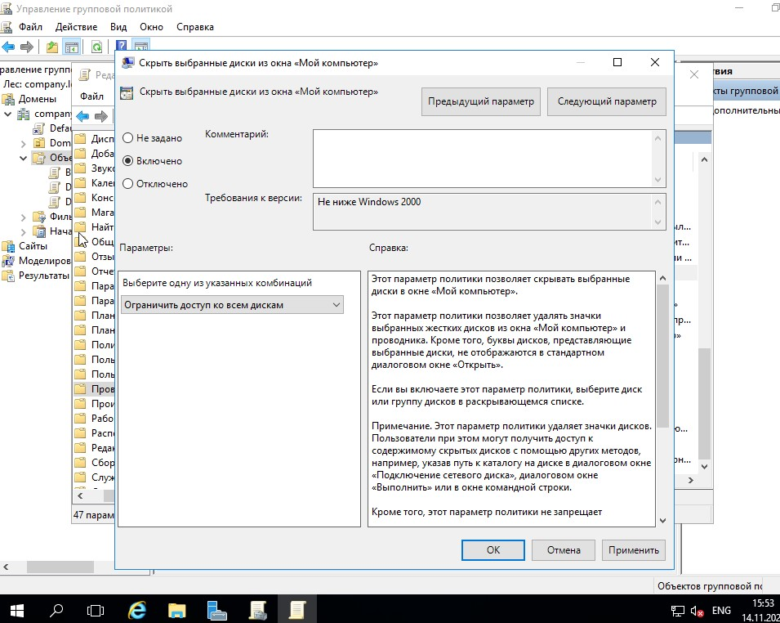

Рисунок 33 – Настройка групповой политики

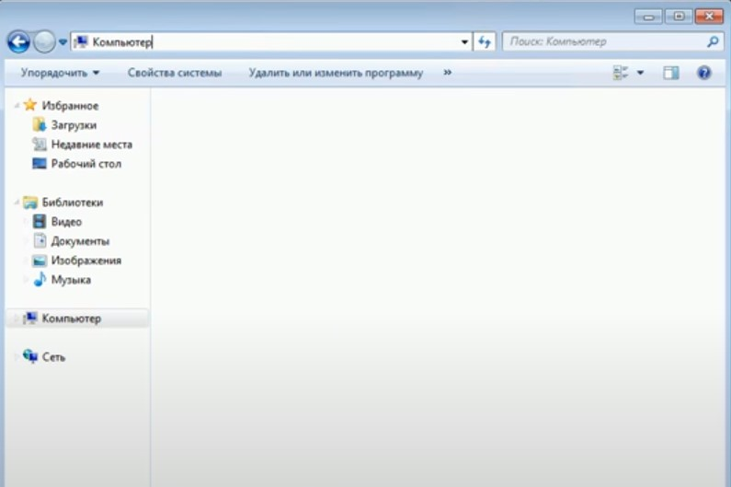

Рисунок 34 – Нет видимых дисков в проводнике

Также существует способ ограничения доступа к указанным файлам и папкам с помощью Dr. web (рисунок 35). При попытке открыть защищенный файл, появится уведомление о том, что доступ ограничен (рисунок 36).

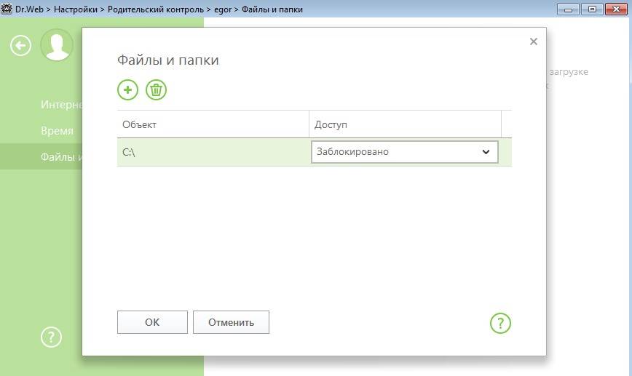

Рисунок 36 – Настройка Dr. Web

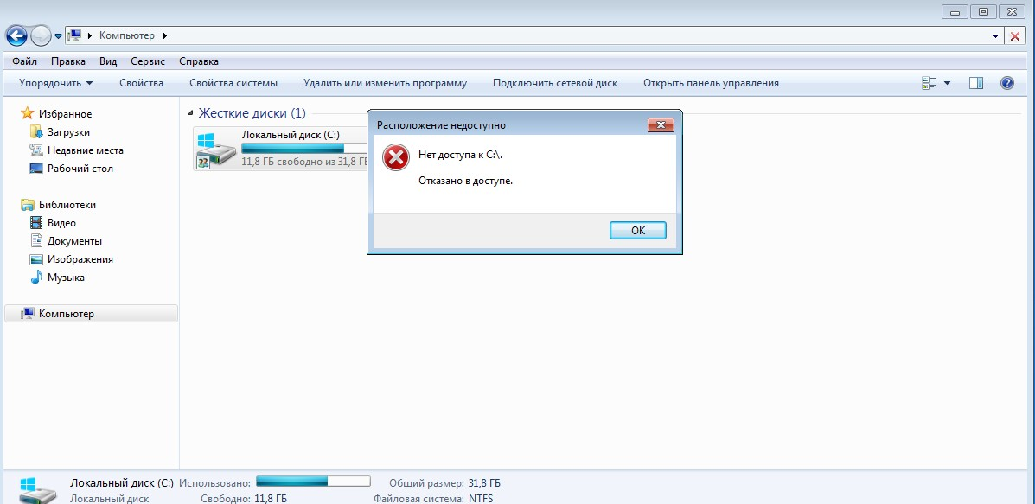

Рисунок 36 – Нет доступа к диску

**2.6 Обеспечение безопасности межсетевого взаимодействия**

Под межсетевым взаимодействием понимается взаимодействие двух локальных сетей, при котором они функционируют как самостоятельные единицы объединенной сети. Под взаимодействием сетей понимают методы расширения, сегментации и объединения локальных сетей таким образом, чтобы общая пропускная способность была как можно выше. В качестве устройств межсетевого взаимодействия выступают повторители, мосты, коммутаторы, маршрутизаторы и шлюзы. Кроме того, под межсетевым взаимодействием понимается совокупность протоколов, которая позволяет организовать обмен данными между различными сетями. Одним из наиболее употребительных наборов протоколов стало семейство протоколов TCP/IP, разработанное по заказу Министерства обороны США.

Под уязвимостью (vulnerability) информационной системы понимается любая характеристика, использование которой нарушителем может привести к реализации угрозы.

Угрозой (threat) информационной системе называется потенциально возможное событие, действие, процесс или явление, которое может вызвать нанесение ущерба (материального, морального или иного) ресурсам системы.

Политика информационной безопасности (или политика безопасности) является планом высокого уровня, в котором описываются цели и задачи организации, а также мероприятия в сфере обеспечения безопасности. Политика описывает безопасность в обобщенных терминах без специфических деталей. Она обеспечивает планирование всей программы обеспечения безопасности. Политика информационной безопасности должна обеспечить защиту выполнения задач организации или защиту делового процесса.

1. Определение используемых руководящих документов и стандартов в области ИБ, а также основных положений политики ИБ, в том числе:

* управление доступом к средствам вычислительной техники (СВТ), программам и данным;
* антивирусную защиту;
* вопросы резервного копирования;
* проведение ремонтных и восстановительных работ;
* информирование об инцидентах в области ИБ.

2. Определение подходов к управлению рисками: является ли достаточным базовый уровень защищенности или требуется проводить полный вариант анализа рисков.

3. Определение требований к режиму информационной безопасности.

4. Структуризация контрмер по уровням.

5. Определения порядка сертификации на соответствие стандартам в области ИБ.

6. Определение периодичности проведения совещаний по тематике ИБ на уровне руководства, включая периодический пересмотр положений политики ИБ, а также порядок обучения всех категорий пользователей информационной системы по вопросам ИБ.

Безопасность межсетевого взаимодействия на объекте предприятия осуществляется межсетевой экран Cisco ASA5505 (рисунок 22).

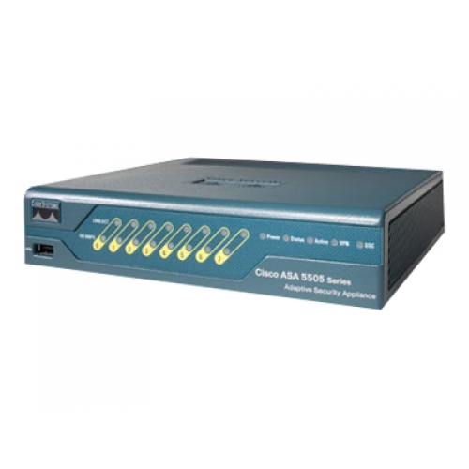

Рисунок 37 – Межсетевой экран Cisco ASA5505

Cisco ASA 5505 – это производительный межсетевой экран, обеспечивающий до 150 Мбит/с транзитного трафика. Он работает на скорости до 100 Мбит/с при организации VPN доступа. В первую очередь устройство ориентированно на обеспечение сетевой безопасности пользователей сегмента малого бизнеса в силу простоты эксплуатации и низкой цены. Помимо функций межсетевого экрана ASA 5505 выполняет NAT трансляцию для совместного доступа пользователей к сети Интернет, является IPSec VPN сервером для безопасного удаленного доступа к локальным ресурсам. Огромным преимуществом является наличие встроенного 8-и портового коммутатора, при этом 2 порта имеют поддержку PoE, что обеспечивает простоту подключения IP камеры, WI-FI точки доступа или IP телефона.

**2.7 Осуществление антивирусной защиты локальной вычислительной сети, серверов и рабочих станций**

Антивирус — специализированная программа для обнаружения компьютерных вирусов, а также нежелательных программ и восстановления заражённых такими программами файлов и профилактики — предотвращения заражения файлов или операционной системы вредоносным кодом.

Антивирусная защита на объекте предприятия осуществляется программным обеспечением Dr.Web Server Security Suite. Программа предоставляет:

* защиту файлов и данных пользователя с помощью SpIDer Guard – антивирусный сторож (называемый также файловым монитором). Программа постоянно находится в оперативной памяти, осуществляя проверку файлов "на лету", а также обнаруживает проявления вирусной активности;
* защиту сети с помощью SpIDer Gate помогает защитить ваш компьютер от вредоносных программ, которые могут распространяться при сетевом взаимодействии по протоколу HTTP;
* защиту почты с помощью SpIDer Mail занимает обнаружением инфицированных и подозрительных входящих писем.

Настройки программы Dr. Web (рисунки 38-40).

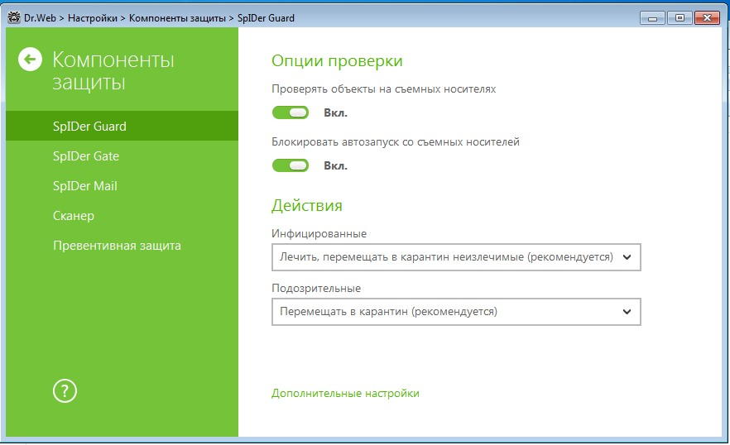

Рисунок 38 – Настройки SpIDer Guard

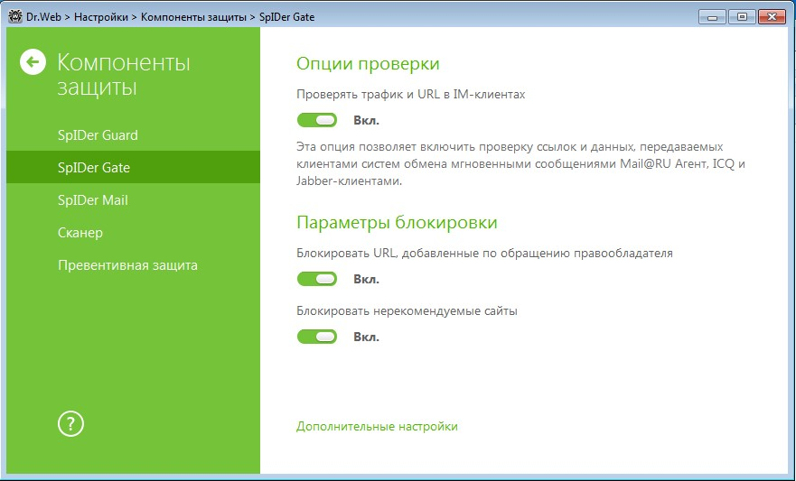

Рисунок 39 – Настройки SpIDer Gate

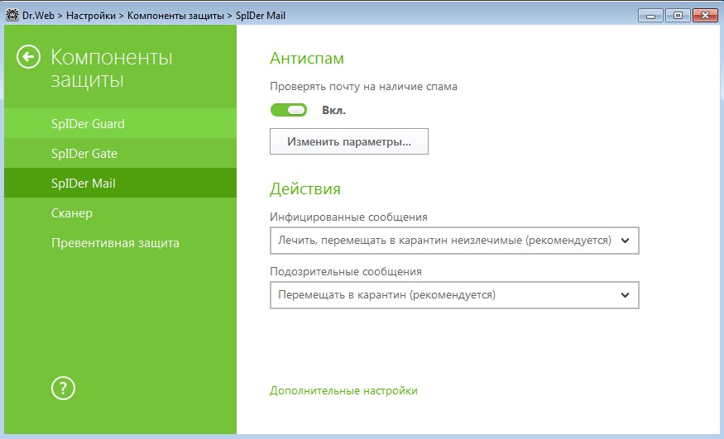

Рисунок 40 – Настройки SpIDer Mail

**2.8 Обеспечение своевременного копирования, архивирования и резервирования данных**

Резервное копирование — процесс создания копии данных на носителе (жёстком диске, дискете и т. д.), предназначенном для восстановления данных в оригинальном или новом месте их расположения в случае их повреждения или разрушения.

Резервное копирование серверов на объекте предприятия осуществляется с помощью программного обеспечения Altaro VM Backup (рисунок 41), которое позволяет делать резервные копии виртуальных машин на базе Hyper-V и VMWare. Возможности Altaro VM Backup:

* резервные копии сразу на несколько носителей — устраните единую точку отказа, выбрав географически разнесенные хранилища для копий;
* планировщик создания копий — настройте vm backup и укажите, в какие дни и часы необходимо делать копии, а также кого информировать о результатах;
* автоматическая чистка старых копий — управляйте хранилищем копий эффективно, vm backup может автоматически удалить устаревшие копии, освободив место;
* параллельные задачи — копируйте и восстанавливайте несколько виртуальных машин одновременно — идеальное решение для больших сетей;
* тестирование в «песочнице» — VM Backup может проверить любую копию на целостность и жизнеспособность в фоновом режиме.

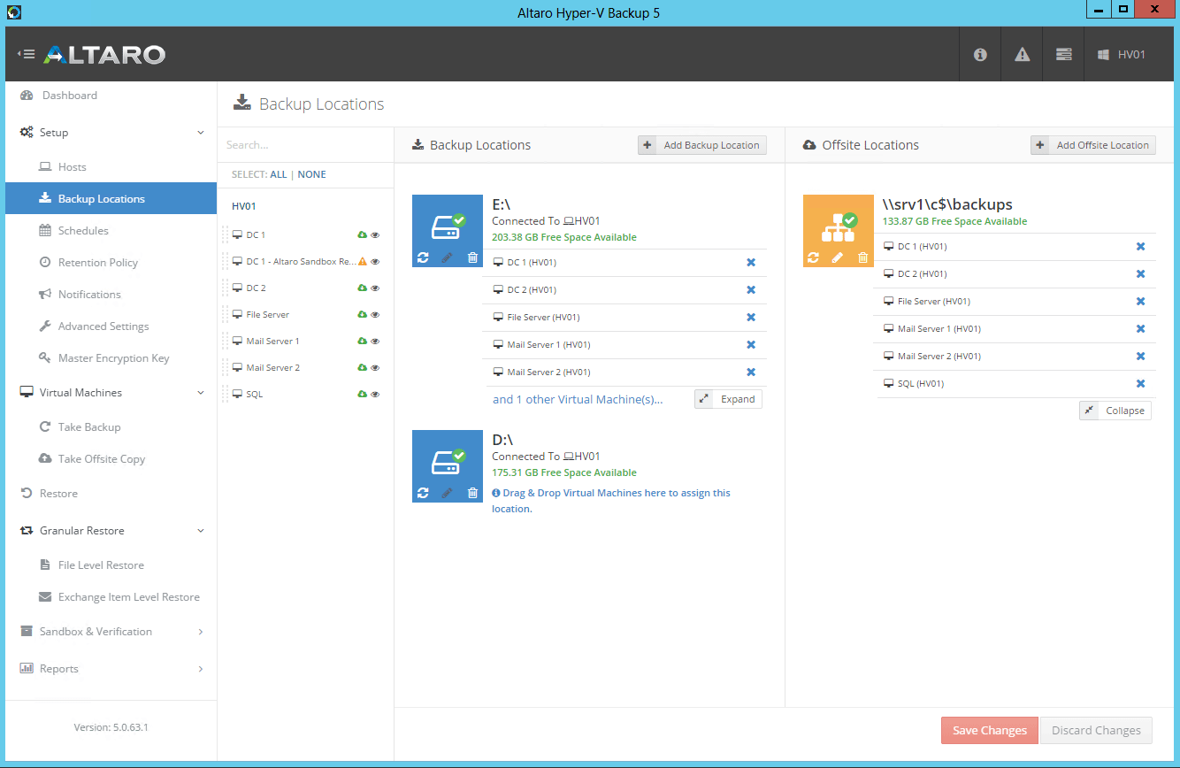

Рисунок 41 – Панель управления Altaro VM Backup

Резервное копирование сетевого оборудования Cisco на объекте предприятия осуществляется с помощью встроенных возможностей Cisco IOS. Конфигурация оборудования выгружается на TFTP сервер по расписанию (рисунок 42).

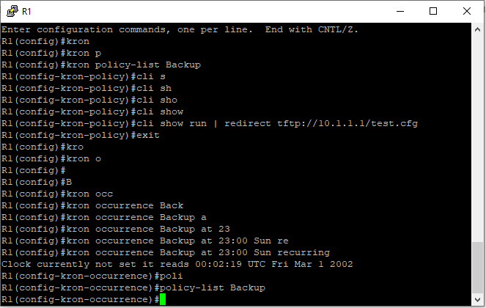

Рисунок 42 – Настройка межсетевого экрана Cisco ASA 5505

1. **Мониторинг локальной сети организации**

Мониторинг компьютерной сети — это непрерывный процесс наблюдения за цифровой сетью с целью своевременного обнаружения в ней неисправностей и ошибок с быстрой и адекватной реакцией на них. Мониторинг состояния сети осуществляется сетевым администратором при помощи различных средств оповещения.

Мониторинг работы сети осуществляется по следующему принципу: специальные программы с определенной периодичностью отправляют запросы по указанным в настройках сетевым адресам. В случае некорректного или неудачного результата такого запроса, система мониторинга посылает сигнал администратору сети или автоматически проводит определенные действия, регламентированные сетевым протоколом.

Средств и методов помогающих проводить мониторинг локальной сети множество. Обоснованность их применения зависит от многих факторов: конфигурации сети, целей мониторинга и т. д. К основным стоит отнести следующие инструменты:

* системы управления сетью – по, собирающее информацию о процессах в сети и о работе аппаратной ее части. осуществляют мониторинг трафика сети. имеют возможность самостоятельно, в автоматическом режиме реагировать на изменения в работе сетевого оборудования;
* интегрированные системы анализа и управления. устанавливаются как в аппаратную, так и программную среду системы. в отличие от систем управления сетью, проводящих мониторинг в комплексе, интегрированные системы, предназначены для контроля над определенными устройствами, отрезками коммуникаций и программами в сети;
* анализаторы протоколов. системы, задача которых исключительно в мониторинге сетевого трафика. различаются по объемам пакетов захваченного для анализа трафика и возможностям последующего декодирования, для подачи информации администратору сетей в удобном виде;
* кабельное оборудование для тестирования и сертификации. аппаратный элемент мониторинга для получения актуальных данных кабельных сетей;
* экспертные системы. собрание человеческого опыта о сетевых инцидентах и возможных вариантах их исправления. по сути, интегрированные в мониторинговые системы базы данных. типичный пример — справочное меню, однако современные экспертные системы все чаще имеют элементы искусственного интеллекта.

Для мониторинга локальной сети объекта практики используется программное обеспечение LanState Pro. Программа позволяет производить мониторинг всей локальной сети по множеству параметров (рисунок 43), например, доступность хоста, состояние сетевого оборудования, проверка файлов и папок на конкретном хосте, проверка принтеров и серверов.

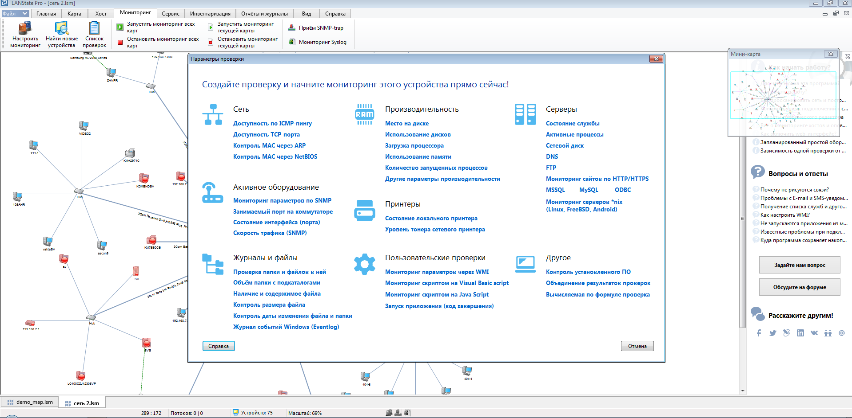

Рисунок 43 – Параметры мониторинга сети

* 1. **Определение уязвимых мест в сети**

Оценка уязвимостей — это внутренний аудит безопасности вашей сети и компьютеров; её результаты показывают уровень конфиденциальности, целостности и доступности вашей сети. Обычно оценка уязвимостей начинается с разведки, во время которой собирается важные сведения о целевых системах и ресурсах. После неё начинается проверка готовности систем, когда каждая цель проверяется на все известные уязвимости. Кульминацией этапа этого этапа становится этап создания отчёта, когда все найденные факты собираются по категориям риска: высокий, средний и низкий; и обсуждаются способы улучшения защиты (или уменьшения риска уязвимости).

Для определения уязвимых мест в сети на объекте практики используется следующее программное обеспечение:

* Zenmap (Nmap) (рисунок 44) - это бесплатная утилита с открытым исходным кодом (лицензия) для обнаружения сети и аудита безопасности. Многие системные и сетевые администраторы также считают его полезным для таких задач, как инвентаризация сети, управление графиками обновления служб и мониторинг времени безотказной работы хоста или службы. Nmap использует необработанные IP-пакеты по-новому, чтобы определить, какие хосты доступны в сети, какие услуги (имя и версия приложения) эти хосты предлагают, какие операционные системы (и версии ОС) они работают, какой тип фильтров пакетов / брандмауэров используются и десятки других характеристик. С помощью полученной информации можно узнать уязвимые места в сети и начать улучшать их.

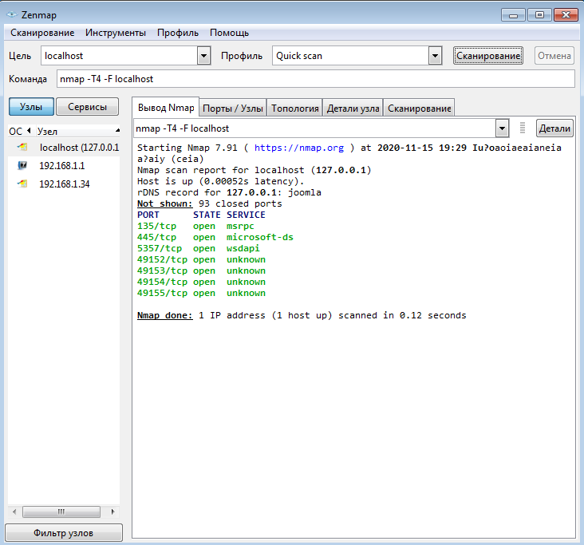

Рисунок 44 – Результат сканирования рабочей станции программой Zenmap

* 1. **Проверка работы сети с помощью команд (утилит)**

Встроенные утилиты операционной системы Windows позволяют осуществить базовую проверку работоспособности локальной сети без установки сторонних программ.

Утилита “ipconfig” служит для отображения параметров текущих сетевых подключений, а также для управления клиентскими сервисами DHCP и DNS.

Для запуска утилиты “ipconfig” и не только, необходимо запустить командную строку Windows. Для запуска командной строки необходимо нажать сочетание клавиш Win+R, откроется программа “Выполнить”, в поле ввода нужно написать “cmd” и нажать кнопку ОК (рисунок 45). После этого откроется окно командной строки (рисунок 46).

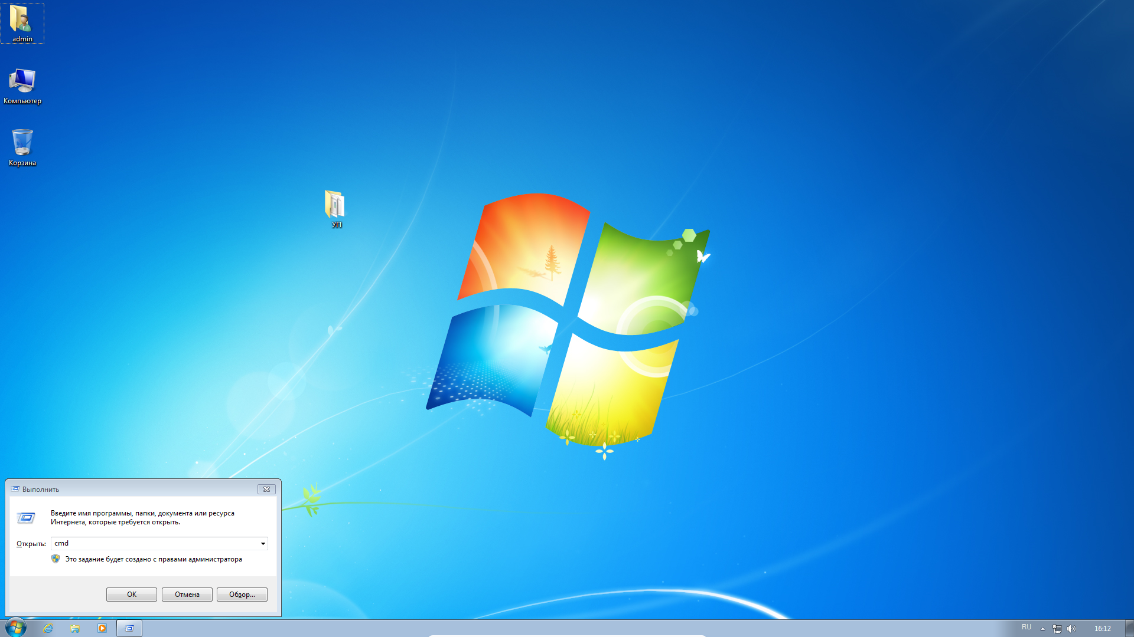

Рисунок 45 –Запуск командной строки

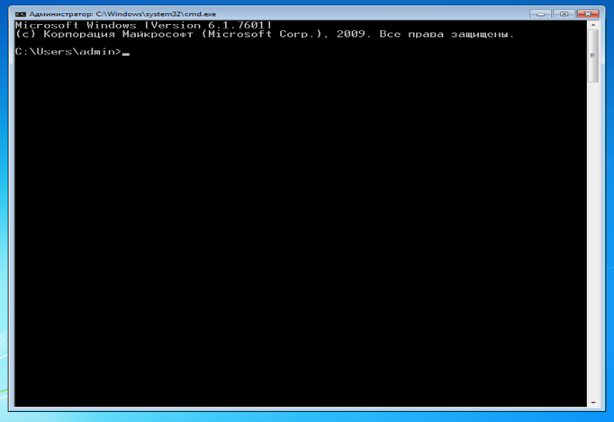

Рисунок 46 – Командная строка Windows 7

В командной строке необходимо напечатать команду “ipconfig”. После этого будет представлена информация о сетевых адаптерах (рисунок 47).

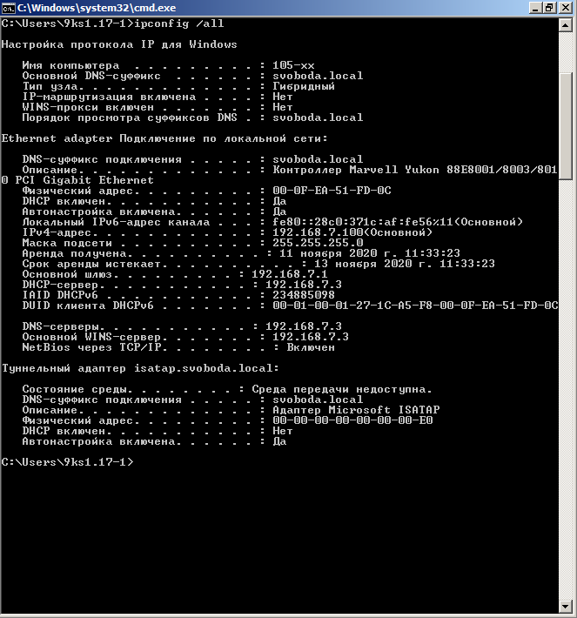

Рисунок 47 – Результат команды “ipconfig”

Утилита “ping” предназначена для проверки работоспособности соединения между двумя устройствами на уровне протокола IP (сетевом уровне). Утилита выполняет проверку, посылая на указанный сетевой адрес эхо-запросы (ICMP Echo-Request) протокола ICMP и фиксирует получение эхо-ответов (ICMP Echo-Reply).

В командной строке необходимо напечатать команду “ping”. После этого будет представлена информация о результате проверки соединения с основным шлюзом (рисунок 48).

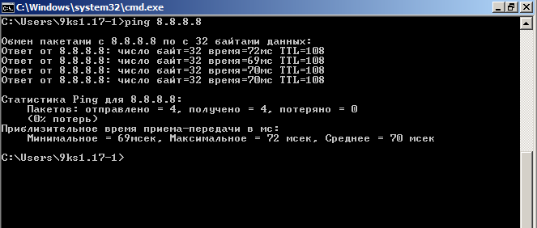

Рисунок 48 – Результат команды “ping” основного шлюза

Утилита “traceroute” определяет путь, по которому проходят пакеты между локальным и удалённым устройствами. Полученный путь представляет собой это список ближайших интерфейсов устройств, работающих на сетевом уровне, находящихся на пути между устройствами. Утилита используется для локализации проблем, или для сбора информации о наличии устройств в сети. Работа утилиты, так же, как и работа утилиты ping основана на отправке эхо-запросов.

В командной строке необходимо напечатать команду “tracert”. После этого будет представлена информация о трассировке (рисунок 49).

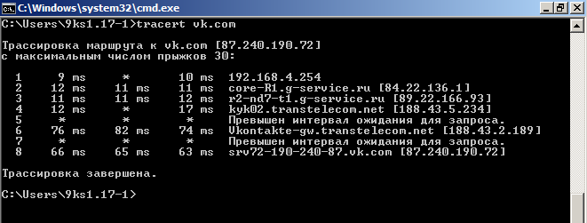

Рисунок 49 – Результат команды “tracert” основного шлюза

Утилита “nslookup” предназначена для проверки работоспособности DNS-серверов и устранения неполадок в их работе, а также для получения данных об информационных ресурсах, зарегистрированных в системе DNS.

В командной строке необходимо напечатать команду “nslookup”. После этого будет представлена информация о DNS-серверах (рисунок 50).

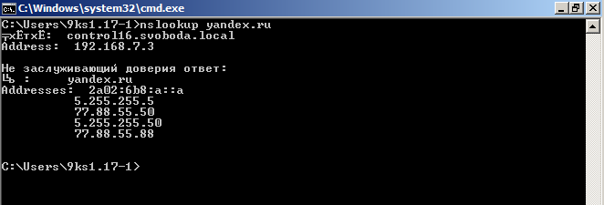

Рисунок 50 – Результат команды “ nslookup”

Результатом команды “nslookup” является список DNS-серверов указанного домена.

Команда “arp” cлужит для вывода и изменения записей кэша протокола ARP, который содержит одну или несколько таблиц, использующихся для хранения IP-адресов и соответствующих им физических адресов Ethernet. Для каждого сетевого адаптера Ethernet, установленного в компьютере, используется отдельная таблица.

В командной строке необходимо напечатать команду “arp -a”. После этого будет представлена информация об ARP-таблице (рисунок 51).

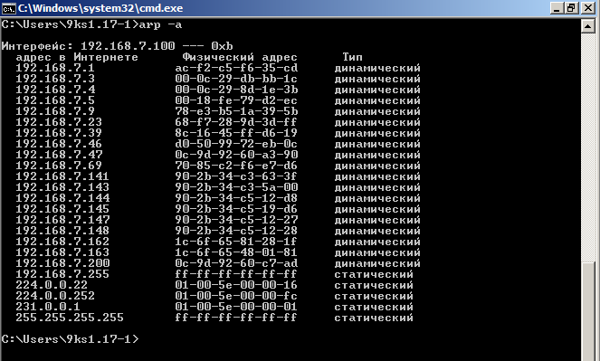

Рисунок 51 – Результат команды “arp”

* 1. **Исследование трафика сети**

Wireshark — программа-анализатор трафика для компьютерных сетей Ethernet и некоторых других.

Для загрузки Wireshark нужно перейти по ссылке wireshark.org/download.html (рисунок 52). Нужно загрузить установочный файл для вашей системы и установить Wireshark на компьютер. После установки необходимо запустить wireshark (рисунок 53).

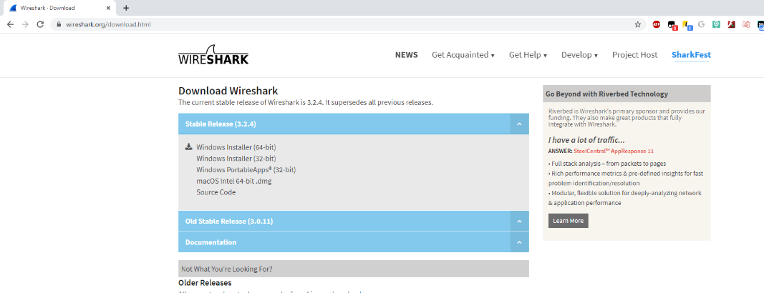

Рисунок 52 – Страница загрузки Wireshark

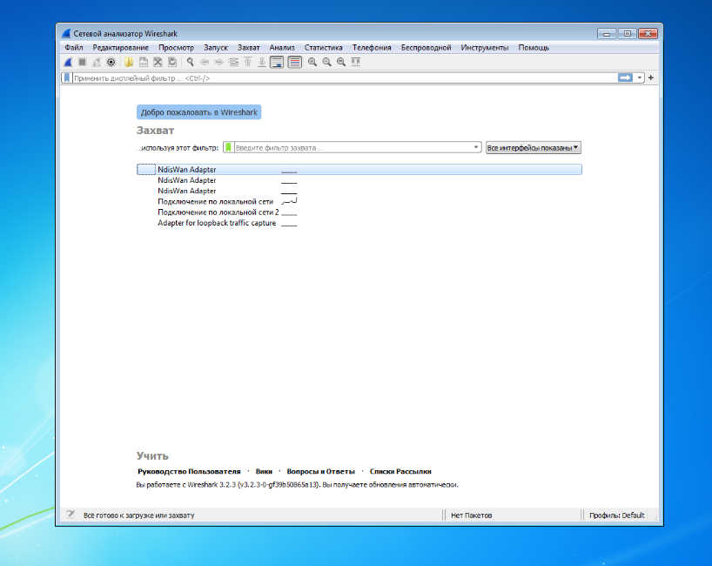

Рисунок 53 – Интерфейс программы Wireshark

Необходимо запустить веб-браузер (рисунок 54).

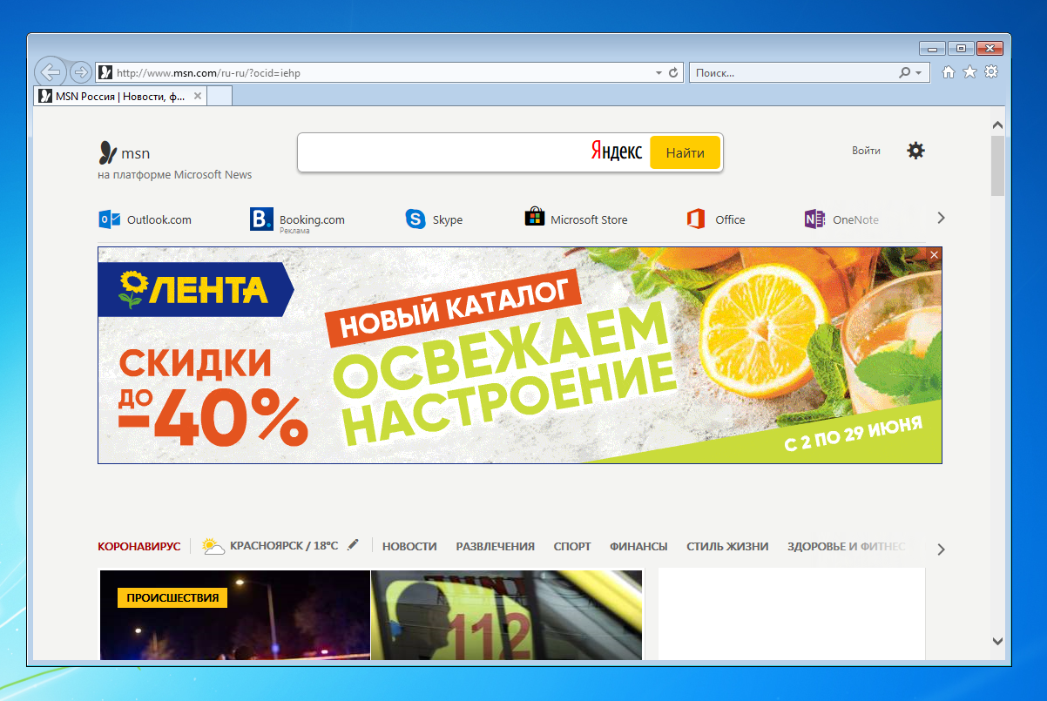

Рисунок 54 – Интерфейс веб-браузера

В программе wireshark нужно нажать Начать захват по нужному интерфейсу (рисунок 55).

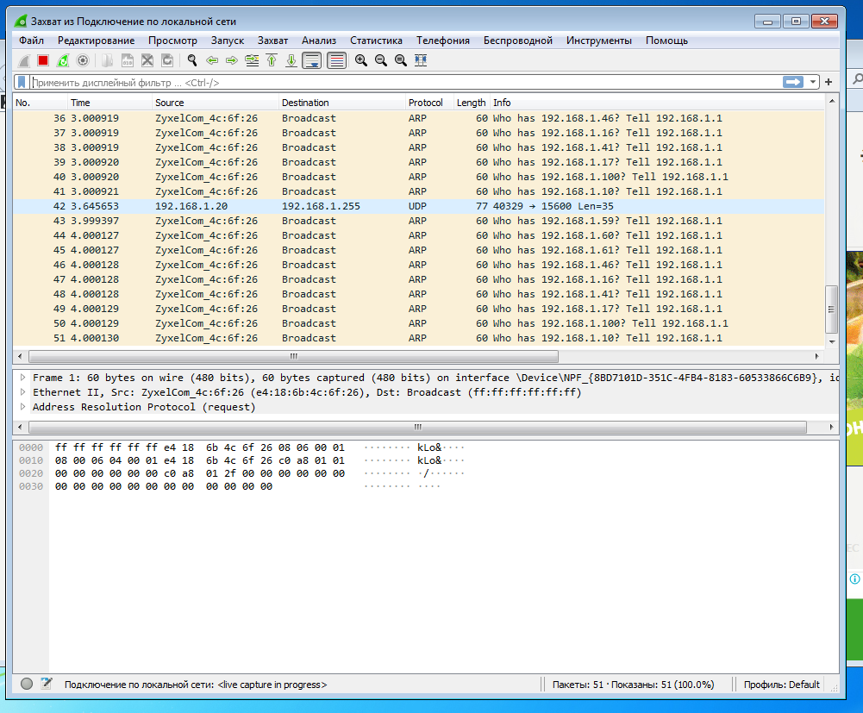

Рисунок 55 – Захват трафика

* 1. **Мониторинг производительности серверов**

Мониторинг производительности серверов называется последовательным мониторингом всей сетевой инфраструктуры, связанной с серверами, для анализа тенденций использования их ресурсов и последующей оптимизации для обеспечения бесперебойной работы конечных пользователей. Мониторинг сервера позволяет администраторам быть уверенными в текущем состоянии сервера и в том, может ли он размещать критически важные для бизнеса приложения, тем самым предлагая вам полное представление о состоянии вашей системы - независимо от того, работает она или нет.

Концепция мониторинга производительности сервера довольно проста: это регулярный сбор данных сервера и анализ данных в реальном времени или за прошлые периоды, чтобы убедиться, что сетевые серверы работают и работают оптимально, тем самым выполняя свои намеченные функции.

Для мониторинга следует выбрать наиболее значимые показатели системы:

* использование памяти сервера;
* дисковый ввод или вывод;
* сетевой интерфейс;
* здоровье оборудования;
* назначенные задания;
* ошибки, связанные с журналами;
* загрузка сервера.

Для мониторинга производительности серверов на объекте практики используется программное обеспечение Zabbix 5.2 – свободная система мониторинга и отслеживания статусов разнообразных сервисов компьютерной сети, серверов и сетевого оборудования. Позволяет производить мониторинг серверов по множеству показателям (рисунок 56) и уведомлять при возникновении проблемы через почту (рисунок 57).

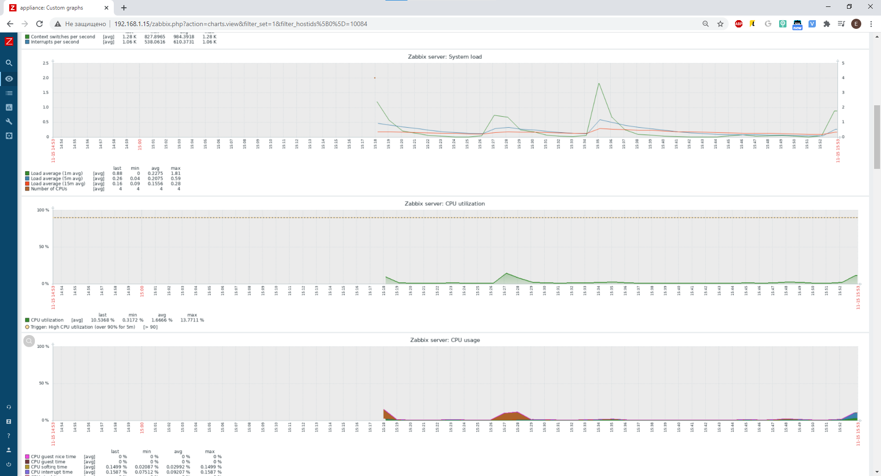

Рисунок 56 – Мониторинг производительности сервера

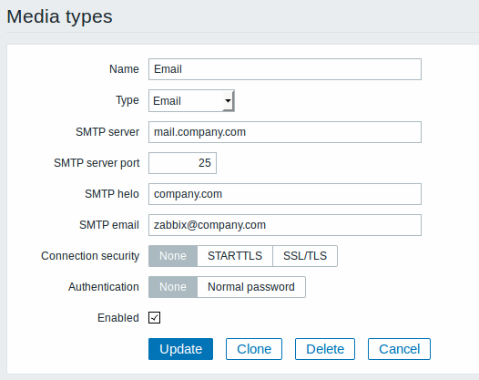

Рисунок 57 – Настройка оповещения при возникновении ошибки

* 1. **Мониторинг загруженности системы**

Мониторинговые программы позволяют пользователям в режиме реального времени следить за состоянием систем. Эта информация позволит вам предупредить возникновение той или иной поломки.

Для мониторинга загруженности системы на объекте практики используется Zabbix 5.2. При установке Zabbix Agent на рабочие станции и сервера, появляется возможность мониторинга большого числа показателей системы (рисунок 58).

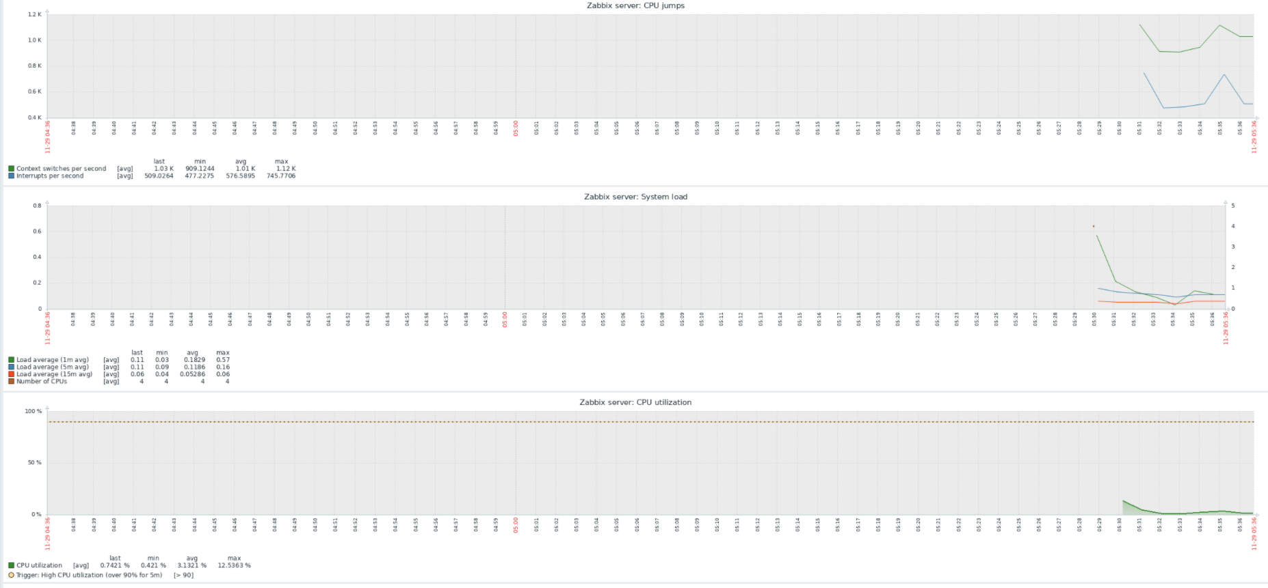

Рисунок 58 – Мониторинг загруженности системы

* 1. **Мониторинг производительности сети**

Для мониторинга производительности сети на объекте практики используется программное обеспечение 10-Страйк: Учет Трафика (рисунок 59) – программа для контроля расхода трафика на компьютерах, коммутаторах, серверах в сети на предприятии. Осуществляет мониторинг объемов входящего и исходящего потребляемого трафика всей вашей локальной сети, в т.ч. при выходе в Интернет.

Мониторинг потребляемых объемов данных осуществляется по:

* SNMP-протоколу (для коммутаторов и *nix-устройств);
* WMI (для ПК);
* при помощи удаленных агентов (дополнительный компонент ПО, устанавливаемый на удаленные Windows-ПК).

Поддержка SNMP позволяет опрашивать ПК на базе Linux, сервера, управляемые коммутаторы и прочее сетевое оборудование. Агенты для ПК содержат встроенный сниффер, который позволяет получать адреса хостов, с которыми идет обмен, и накапливать статистику для выявления наиболее активных удаленных хостов. Агент включен в дистрибутив ПО и может быть установлен централизованно без обхода всех ПК в домене.

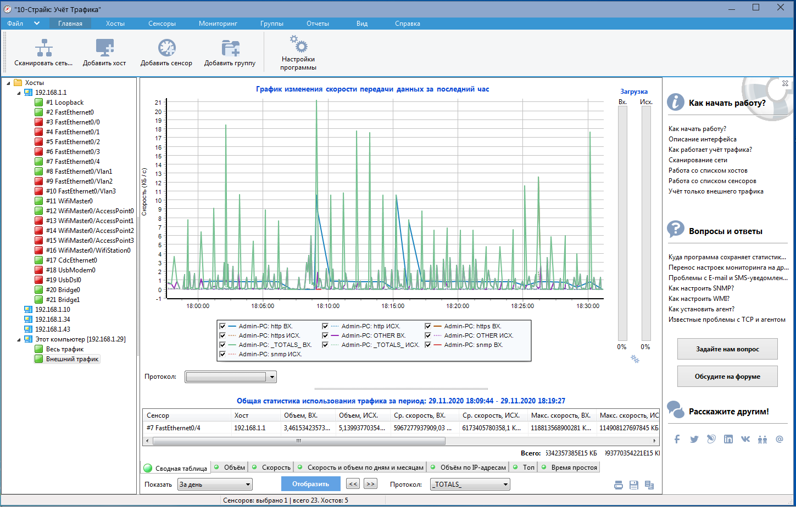

Рисунок 59 – Мониторинг производительности сети

* 1. **Удаленное администрирование сетевой инфраструктуры**

Все сетевые администраторы и работники службы технической поддержки в своей повседневной деятельности постоянно сталкиваются с задачей администрирования серверов и ПК пользователей локальной сети. Эту задачу можно решать классическим способом, то есть локально настраивать компьютеры или серверы. Однако такой подход весьма неудобен, особенно если локальная сеть распределена по значительной территории. Кроме того, нередко требуется удаленная работа с компьютером или серверами: к примеру, для некоторых пользователей нужно реализовать доступ к определенным компьютерам или к серверам через Интернет, чтобы они могли работать с локальной сетью корпорации, находясь в командировке.

Основные возможности удаленного администрирования:

* управление удаленными компьютерами;
* получение полного доступа к ресурсам удаленного компьютера, в том числе работа с его реестром;
* получение информации о системе и её состоянии;
* установка и изменение пароля на изменение настроек сервера;
* удаленное включение компьютеров (wake on lan), выключение и перезагрузка удаленного компьютера;
* предоставление общего доступа к удаленным папкам внутри сети;
* защита соединения с удаленным компьютером через пароль;
* запуск и закрытие любого приложения на удаленном компьютере;
* автоматическое завершение приложений и процессов;
* скрытие / отображение панели задач, иконок рабочего стола, курсора мыши, минимизация / скрытие / восстановление окон и т.п;
* получение и передача буфера обмена;
* удаленная печать документов;
* сохранение скриншотов удаленного экрана;
* обмен сообщениями с удаленным компьютером (чат);
* удаленная установка серверной части программы;
* передача звука по сети в режиме онлайн;
* обмен файлами с удаленным компьютером;
* мониторинг запущенных программ и контроль посещаемых сайтов;
* запись изображения с удаленного экрана в видеофайл;
* одновременное наблюдение за несколькими компьютерами (до 256 компьютеров одновременно);
* скрытое наблюдение за удаленными компьютерами.

Для удаленного администрирования на объекте практики используется следующие программное обеспечение:

* встроенное программное обеспечение Windows «Подключение к удаленному рабочему столу» (рисунок 60). Подключение к удаленной рабочей станции с ОС Windows осуществляется по протоколу RDP;
* программа PuTTY (рисунок 61) позволяет подключится к удаленным рабочим станциям и серверам с ОС Linux, а также к активному сетевому оборудованию (маршрутизаторы, коммутаторы) по протоколам SSH и Telnet;
* программа TeamViewer (рисунок 62) позволяет удаленно подключатся к рабочим станциям с различными ОС, а также мобильным устройствам.

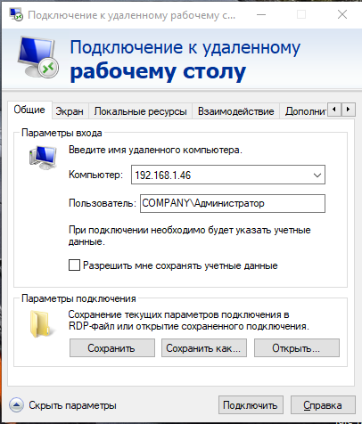

Рисунок 60 – Окно с настройками удаленного доступа через Подключение к удаленному рабочему столу

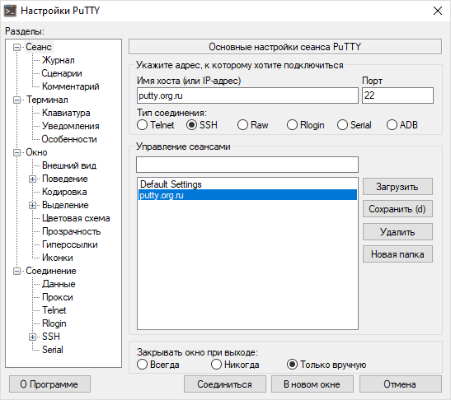

Рисунок 61 – Окно с настройками удаленного доступа через программу PuTTY

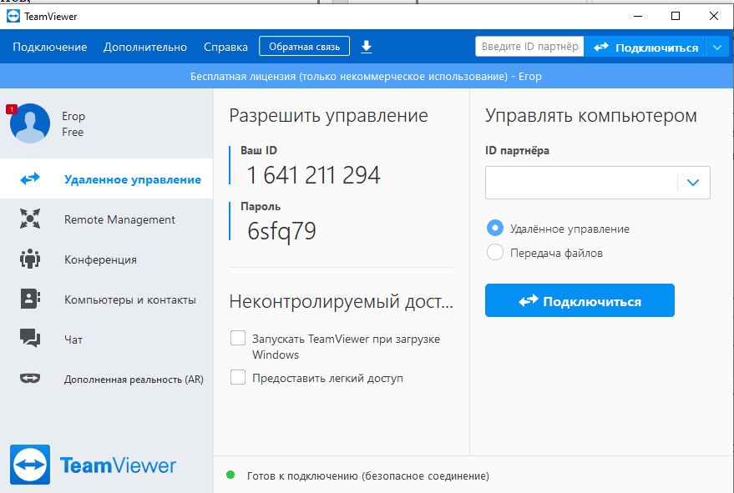

Рисунок 62 – Окно с настройками удаленного доступа через программу TeamViewer

1. **Диагностика и поиск неисправностей**

Диагностика сети — это измерение характеристик работы сети в процессе ее эксплуатации (без остановки работы пользователей). Диагностикой сети является, в частности, измерение числа ошибок передачи данных, степени загрузки ресурсов и пр. Диагностика бывает двух типов: упреждающая и реактивная. Основная цель упреждающей диагностики — предотвращение сбоев в работе сети. Упреждающая диагностика должна проводиться в процессе эксплуатации сети ежедневно. Реактивная диагностика выполняется, когда в сети уже произошел сбой и требуется быстро локализовать источник и выявить причину.

**4.1 Выявление ошибок пользователей и программного обеспечения и принятие мер по их исправлению.**

При поступлении жалоб от пользователей сети, системный администратор принимает меры для устранения проблемы. Проблемы могут быть от самых простых, например пользователь включил компьютер, а монитор выключен и изображения нет, до серьёзных, когда компьютер заражен вирусами или вообще перестал включаться. Также проблемы могут быть как с аппаратным обеспечением компьютера, например с материнской платой, процессором или жестким диском, так и с программным обеспечением, например операционная система, драйвера на оборудование или пользовательские программы. Чем больше пользователь расскажет системному администратор о проблеме, тем быстрее он сможет решить её, например когда произошла проблема, после каких действий она произошла.

Если проблему возможно решить удаленно, администратор подключается к рабочей станции пользователя через средства удаленного доступа и начинает решать её.

Если нет возможности удаленно решить проблему, компьютер не включается или нет к нему доступа по сети, системный администратор направляется к компьютеру и пытается решить проблему, если оказывается компьютер неисправен, системный администратор забирает его для более подробного осмотра и возможного ремонта.

**4.2 Принятие мер по восстановлению работоспособности локальной сети при сбоях или выходе из строя сетевого оборудования**

Если пропал доступ в сеть только на одном устройстве, то необходимо сначала проверить его настройки, возможно они сбились. Если настройки верны, следует проверить кабель, возможно он перебит и сигнал не доходит. Проверка витой пары осуществляется с помощью специального тестера (рисунок 63).

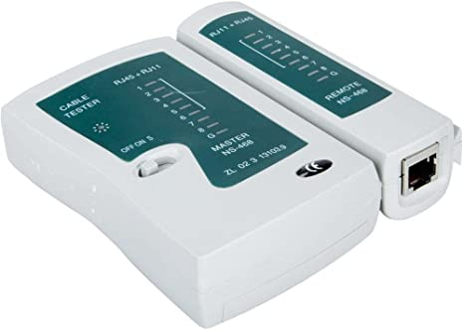

Рисунок 63 – Тестер локальной сети

Если кабель в норме, настройки компьютера верны, возможно неисправно коммутирующее устройство, а точнее один из его портов, в который был подключен компьютер. Следует поменять порт и проверить работоспособность сети.

Если сеть пропала на многих устройствах, то вероятнее всего произошел сбой в работе коммутирующего устройства. Возможно, сбилась его конфигурация, либо вообще устройство вышло из строя. Для начала следует проверить кабель питания, возможно он отходит и устройство отключается. Если устройство включается и работает, необходимо проверить его порты, возможно они вышли из строя, либо модуль, отвечающий за них. Если порты работают, необходимо восстановить конфигурацию настроек, как правило есть резервная копия файла конфигурации и восстановить настройки не составит и труда и не займет много времени. Если устройство вышло из строя, его нужно заменить, чтобы предприятие не простаивало, и провести диагностику.

Если компьютеры имеет доступ в локальную сеть, а в сеть Интернет нет, то необходимо проверить маршрутизатор возможно сбилась его конфигурация, либо вообще устройство вышло из строя. Для начала следует проверить кабель питания, возможно он отходит и устройство отключается. Если устройство включается и работает, необходимо проверить его порты, возможно они вышли из строя, либо модуль, отвечающий за них. Если порты работают, необходимо восстановить конфигурацию настроек, как правило есть резервная копия файла конфигурации и восстановить настройки не составит и труда и не займет много времени. Если устройство вышло из строя, его нужно заменить, чтобы предприятие не простаивало, и провести диагностику.

Если сетевое оборудование настроено и функционирует, рабочие станции настроены, а кабели целые, а доступа в сеть Интернет нет, то возможно причина в поставщике интернет-услуг и системный администратор не может на них повлиять. Если предприятию критично, что нет доступа в сеть Интернет, то необходимо подключить резервного провайдера на случай, если первый будет недоступен.

1. **Разработка предложения по развитию инфраструктуры сети**

В процессе изучения локальной сети объекта практики, в том числе рабочих станций, сетевого оборудования, программного обеспечения, кабелей, получена следующая информация:

* срок амортизации большинства оборудования истек, поэтому требуется обновление материально-технической базы устаревшего оснащения;
* локальная сеть не имеет деления на VLAN, что нарушает определенные критерии безопасности;
* сетевое оборудование, устанавливаемое в кабинеты, не имеет единого центра, подключение осуществляется к ближайшему коммутатору, из-за этого затрудняется администрирование и мониторинг локальной сети;
* телефония осуществляется устаревшими методами, с помощью DECT – технология беспроводной связи на частотах 1880—1900 МГц с модуляцией GMSK (BT = 0,5), используется в современных радиотелефонах.
* По стандарту, в учебном заведении должен присутствовать WiFi, которого нет в данной организации (WiFi в учебном заведении должен быть реализован в соответствии с законодательством (по ФЗ № 97)).
  1. **Определение влияния администрирования сети на работоспособность других подразделений объекта практики**

Основные предназначения компьютерной сети на объекте практики:

* предоставление доступа к сети Интернет в рамках образовательных программ, в том числе дистанционное обучение, задачи бухгалтерии;
* хранение учебных материалов студентов, преподавателей и администрации учебного заведения на сервере;
* видеонаблюдение;

Администрирование влияет на большинство аспектов работы заведения, без него не будет осуществлять свою работу:

* сайт организации;
* учебный портал Moodle;
* Discord-сервер;
* 1С колледж, 1С предприятие;
* остальные объекты локальной сети.
  1. **Разработка проекта по развитию инфраструктуры сети предприятия**

Проанализировав все недостатки сети, следует провести модернизацию в таком порядке:

* 1. Оптимизировать работоспособность сети, разгрузить трафик, упростить мониторинг, добавить новые элементы;
  2. Обновить материально-техническую базу организации.

Сперва необходимо поставить в серверную коммутатор на 48 портов с поддержкой PoE, для подключения к нему камер видеонаблюдения, что значительно разгрузит трафик основной сети. Вторым этапом модернизирования сети будет переключение кабелей с этажных коммутаторов к коммутатору на 48 портов, поддерживающему технологию VLAN, с целью удобства дальнейшего их администрирования и отказоустойчивости сети. Настройка VLAN на управляемом коммутаторе необходима для обеспечения безопасности сети, разграничить администрацию, бухгалтерию и учебную часть на виртуальные подсети. Третий этап – реализация бесшовного WiFi с помощью точек доступа unifi, планируется расположить по две точки на один этаж. Четвертый этап – замена аналоговой телефонии на IP-телефонию.

Второй частью модернизации сети следует закупить новое оборудование в кабинеты: ПК, Мониторы в количестве двух штук на 1 рабочее место, периферия.

В качестве коммутатора для камер видеонаблюдения был выбран DLink DGS-1250-52XMP (рисунок 61).

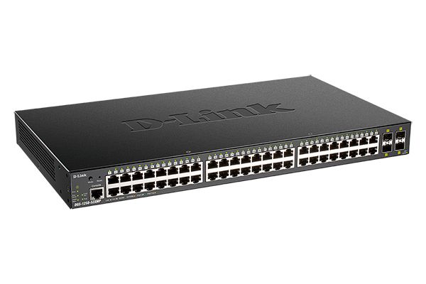

Рисунок 61 – Коммутатор DLink DGS-1250-52XMP

Характристики DGS-1250-52XMP:

* процессор 1 ГГц;
* оперативная память 2 ГБ;
* Flash-память 64 МБ;
* интерфейсы 48 портов 10/100/1000Base-T с поддержкой PoE, 4 порта, 10GBase-X SFP+, Консольный порт с разъемом RJ-45.

Был выбран коммутатор с поддержкой технологии VLAN (802.1Q) Cisco Catalyst WS-C2960R+48TC-S (рисунок 62).

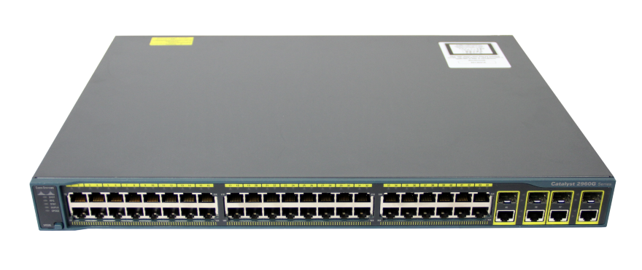

Рисунок 62 – Коммутатор Cisco Catalyst WS-C2960R+48TC-S

Характристики Cisco Catalyst WS-C2960R+48TC-S:

* объем ОЗУ 64 Мб;
* Flash-память 32 МБ;
* порты доступа Ethernet 48 x FE RJ-45;
* число активных VLAN 64 VLAN;

Точка доступа WiFi была выбрана UBIQUITI UAP-AC-LITE(EU) (рисунок 63).

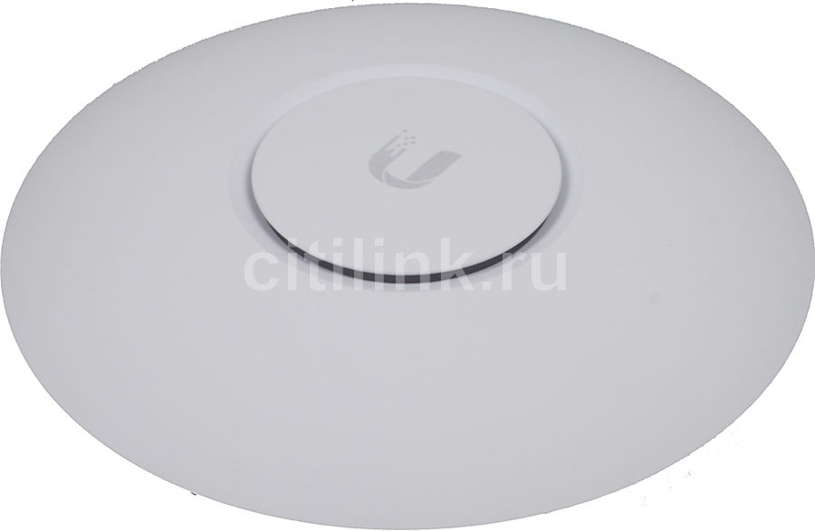

Рисунок 63 – Точка доступа UBIQUITI UAP-AC-LITE(EU)

Характристики UBIQUITI UAP-AC-LITE(EU):

* входной интерфейс: 10/100/1000BASE-TX;
* количество диапазонов: двухдиапазонный;

IP-телефон был выбран Yealink SIP-T19 E2 (рисунок 64).



Рисунок 64 – IP-телефон Yealink SIP-T19 E2

Характеристики IP-телефона Yealink SIP-T19 E2:

* 2хRJ45 Ethernet-порта 10/100Мбит/с;
* настройка телефона: веб-интерфейс/экран телефона/Autoprovision;

Функции выбранного телефона:

* 1 SIP-аккаунт;
* удержание, отключение микрофона, DND (не беспокоить);
* быстрый набор, горячая линия;
* переадресация, режим ожидания, трансфер;
* групповое прослушивание, SIP SMS, экстренные вызовы;
* 3-х сторонняя конференция;
* выбор мелодии/загрузка/удаление;
* настройка времени: автоматически или вручную;
* правила набора;
* XML-браузер, Action URL/URI;
* встроенные скриншоты;
* RTCP-XR.

В качестве ПК был выбран DEXP Aquilon O236 (рисунок 65).



Рисунок 65 – ПК DEXP Aquilon O236

Характеристики ПК DEXP Aquilon O236:

* Форм - фактор корпуса: mini-tower;
* Процессор - Pentium Gold G5420 3,8 ГГц 2 ядра;
* Оперативная память – DDR4 8 ГБ;
* Видеокарта - Intel UHD Graphics 610;
* Накопитель – SSD 240 ГБ;
* Скорость сетевого адаптера: 1000 Мбит/c.

В качестве монитора был выбран Монитор Philips 243V7QDSB/00 (рисунок 66).



Рисунок 66 – Монитор Philips 243V7QDSB/00

Характеристики монитора Philips 243V7QDSB/00:

* Диагональ экрана: 23,8”;
* Максимальное разрешение: 1920x1080;
* Разъемы: DVI-D, HDMI, VGA (D-sub);
* Тип матрицы: IPS.

В качестве периферии был выбран набор Клавиатура+мышь Oklick 600M (рисунок 67).



Рисунок 67 – Клавиатура+мышь Oklick 600M

Характеристики набора Oklick 600M:

* Тип клавиатуры: мембранная;
* Тип мыши: оптическая;
* Тип подключения: USB.
  1. **Экономический расчет затрат на развитие инфраструктуры**

В таблице 4 представлены затраты на оборудование сети.

Таблица 4 – затраты на оборудование сети

|  |  |  |  |
| --- | --- | --- | --- |
| Наименование | Цена за ед. (руб.) | Кол-во | Сумма (руб.) |
| Коммутатор Cisco Catalyst WS-C2960R+48TC-S | 57825 | 1 | 57825 |
| Коммутатор DLink DGS-1250-52XMP | 35690 | 1 | 35690 |
| Точка доступа UBIQUITI UAP-AC-LITE(EU) | 8240 | 8 | 65920 |
| IP-телефон Yealink SIP-T19 E2 | 3900 | 20 | 78000 |
| ПК DEXP Aquilon O236 | 18499 | 131 | 2423369 |
| Монитор Philips 243V7QDSB/00 | 8590 | 262 | 2250580 |
| Набор Клавиатура+мышь Oklick 600M | 600 | 131 | 78600 |
| Всего | | | 4989984 |

На модернизацию сети необходимо выделить 4989984 рублей.

Цены за единицу товара представлены для розничной продажи. В нашем случае, цена будет ниже в связи с коммерческим заказом.

Срок эксплуатации оборудования для рабочего места 3 года.

Срок эксплуатации сетевого оборудования 7 лет.

В таблице 5 представлена расчет амортизации оборудования.

Таблица 5 – расчет амортизации оборудования

|  |  |  |
| --- | --- | --- |
| Наименование | Период эксплуатации, мес | Норма амортизации |
| Коммутатор Cisco Catalyst WS-C2960R+48TC-S | 84 | 688.3929 |
| Коммутатор DLink DGS-1250-52XMP | 84 | 424,88 |
| Точка доступа UBIQUITI UAP-AC-LITE(EU) | 84 | 98,09 |
| IP-телефон Yealink SIP-T19 E2 | 36 | 108,3 |
| ПК DEXP Aquilon O236 | 36 | 513,86 |
| Монитор Philips 243V7QDSB/00 | 36 | 238,61 |
| Набор Клавиатура+мышь Oklick 600M | 36 | 16,66 |

**ЗАКЛЮЧЕНИЕ**

В процессе прохождения производственной практики были получены практические навыки администрирования компьютерной сети в существующей организации. Было выполнено:

1. изучена структура сети предприятия, изучены состав и назначение рабочего места, требования к рабочему месту;
2. произведена настройка сервера и рабочих станций для безопасной передачи информации в сетях;
3. произведено создание учетных записей отдельных пользователей и групп
4. произведена установка и конфигурирование антивирусного программного обеспечения;
5. составлена техническая документация (план сети), отчет всех выполненных работ;
6. осуществлено администрирование размещённых сетевых ресурсов, ведение технической документации;
7. принято участие в организации безопасного доступа к локальным и глобальным сетям, в том числе сети Интернет программными средствами операционных систем;
8. осуществлен мониторинг производительности сервера;
9. протоколированы системные и сетевые события;
10. протоколированы события доступа к ресурсам;
11. разработано техническое предложение по развитию инфраструктуры предприятия, оформлена техническая документация;
12. определено влияние системного администрирования на процессы других подразделений.

**СПИСОК СОКРАЩЕНИЙ**

**ПК** – персональный компьютер

**ФЗ** – федеральный закон

**ОС** – операционная система

**ОЗУ** – оперативное запоминающее устройство

**ПО** – программное обеспечение

**ИБ** – информационная безопасность

**ИБП** – источник бесперебойного питания

**ЭВМ** – электронно-вычислительная машина

**СПИСОК ИСПОЛЬЗОВАННЫХ ИСТОЧНИКОВ**

1. ГОСТ Р 51513-99. Совместимость технических средств электромагнитная. Оборудование распределительных сетей приемных систем телевидения и радиовещания. Нормы электромагнитных помех, требования помехоустойчивости и методы испытаний; введ. 2001-07-01. — 2001. — М.: ИПК Издательство стандартов, 2000
2. Джеймс Куроуз, Кит Росс. Компьютерные сети. Настольная книга системного администратора. 6-е изд. М.: Эксмо, 2016.
3. Пайпер Бен. Администрирование сетей Cisco: освоение за месяц. М.: ДМК Пресс, 2018. 316 с.
4. Таненбаум Эндрю, Уэзеролл Дэвид. Компьютерные сети. 5-е изд. СПб.: Питер, 2019.
5. Введение в Windows Server 2016 /Джон Мак-Кейб, команда Windows Server. — Microsoft Press, 2016. — 183с.
6. Бытовая техника и электроника в интернет-магазине ситилинк [Электронный ресурс]. Режим доступа: https://www.citilink.ru
7. Бытовая техника и электроника в интернет-магазине DNS [Электронный ресурс]. Режим доступа: https://www.dns-shop.ru
8. Бытовая техника и электроника в интернет-магазине ВТК Связь [Электронный ресурс]. Режим доступа: https://www.vtkt.ru/
9. Интернет-магазин Soft State [Электронный ресурс]. – Режим доступа: https://softstate.ru

Рисунок А.1 – Физическая схема сети первого этажа

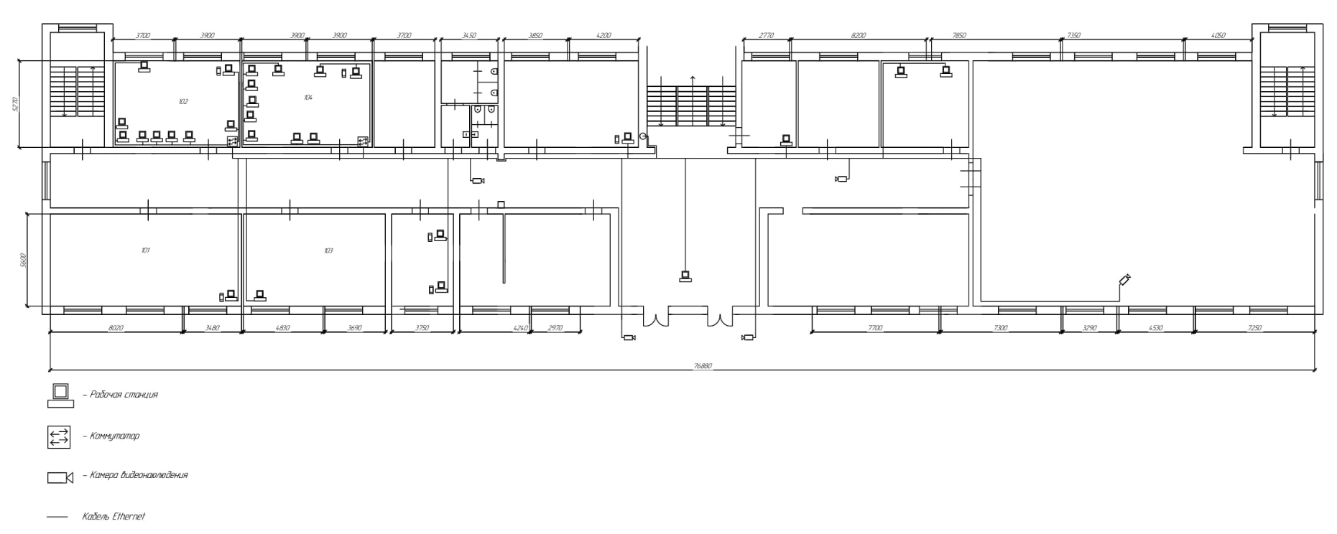

ПРИЛОЖЕНИЕ А (обязательное)

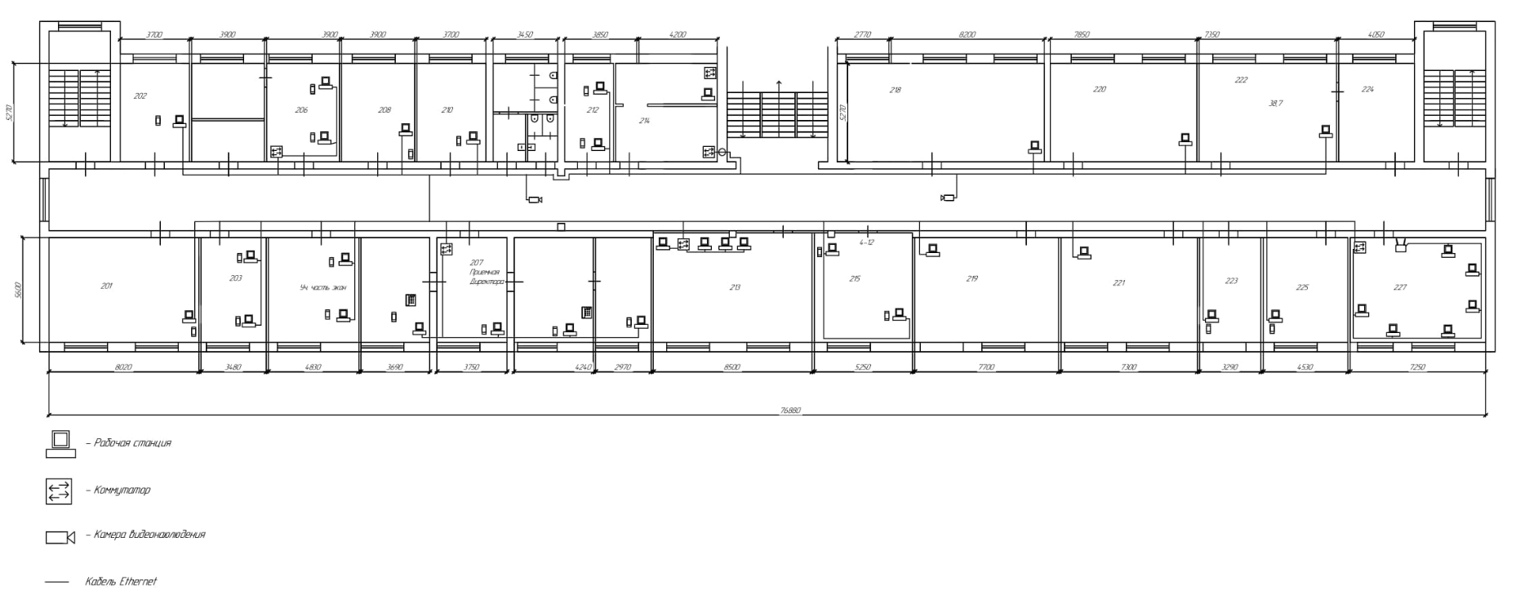

Рисунок Б.1 – Физическая схема сети второго этажа

ПРИЛОЖЕНИЕ Б (обязательное)

Рисунок В.1 – Физическая схема сети третьего этажа

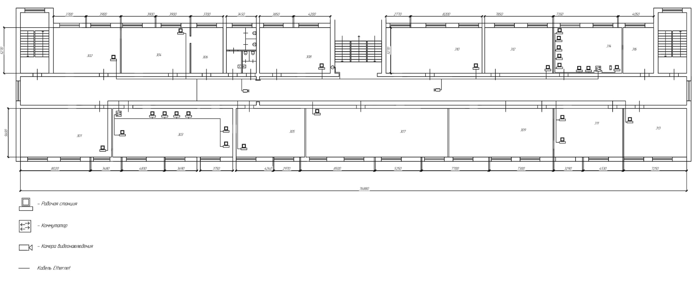

ПРИЛОЖЕНИЕ В (обязательное)

Рисунок В.1 – Физическая схема сети четвертого этажа

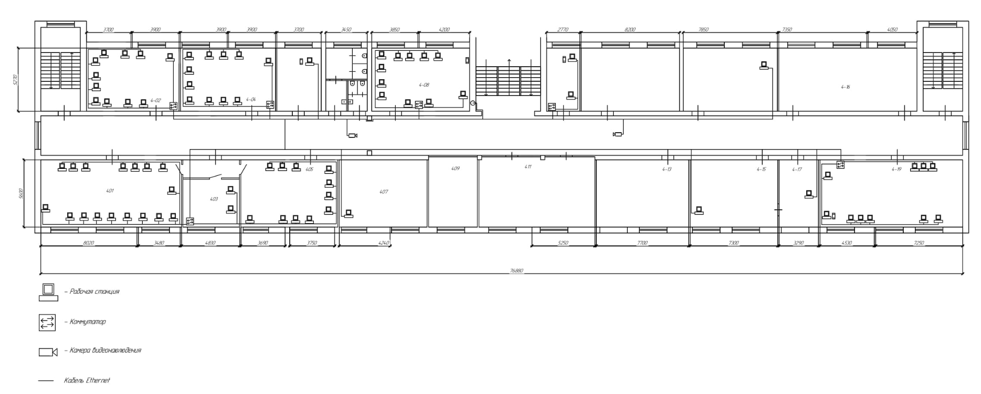

ПРИЛОЖЕНИЕ Г (обязательное)

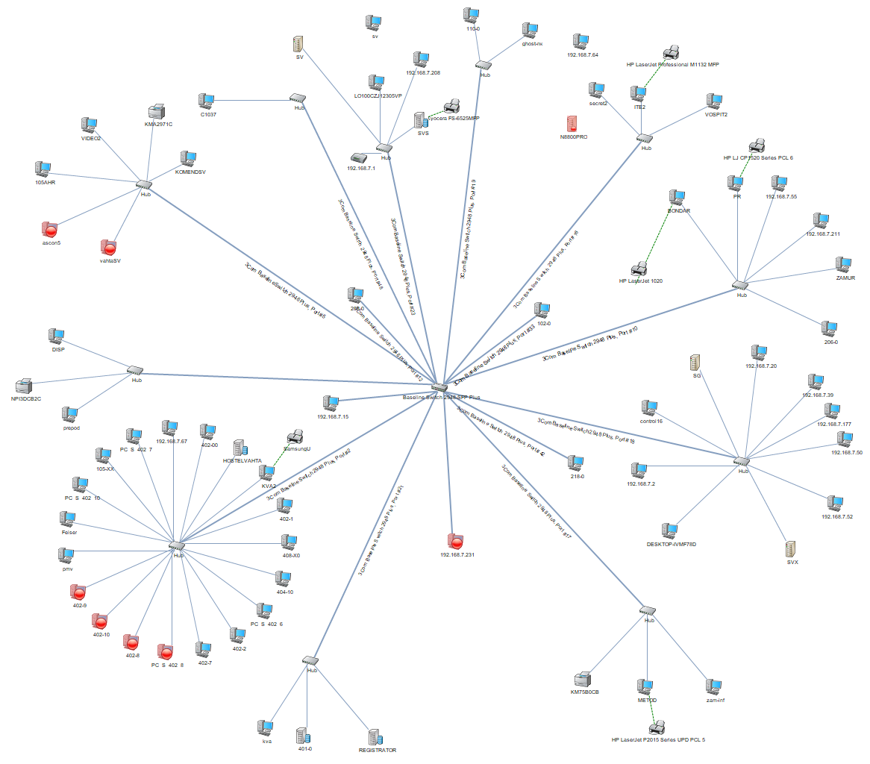ПРИЛОЖЕНИЕ Д (обязательное)

Рисунок Д.1 – Логическая схема сети